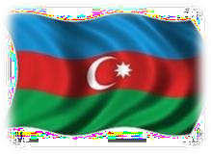

***AZ*Ə*RBAYCAN RESPUBLIKASI T*Ə*HSIL NAZIRLIYI SUMQAYIT* ŞƏ*H*Ə*R***

***Humanitar v*ə *t*ə*bi*ə*t-riyaziyyat t*ə*mayüllü***

***“*İ*stedad” liseyinin mü*ə*llimi***

***Quliyeva Amalya Valeh qızının***

Biologiya və Təbiət fəninin

**TƏDRIS PLANI**

**2022---2023**



Təsdiq edirəm:

Məktəbin direktoru: Süleymanova A.M

Razılaşdırılmışdır: “ ” 2022-ci il

Direktor müavini: Ömərova Q.C.

Razılaşdırılmışdır: “ ” 2022 ci il

***Metodbirl*əş*m*ə *r*ə*hb*ə*ri:* Ə*liyeva Q.B***

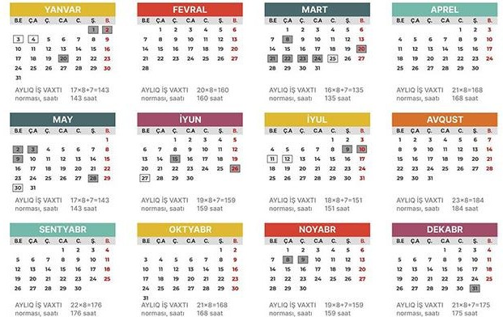

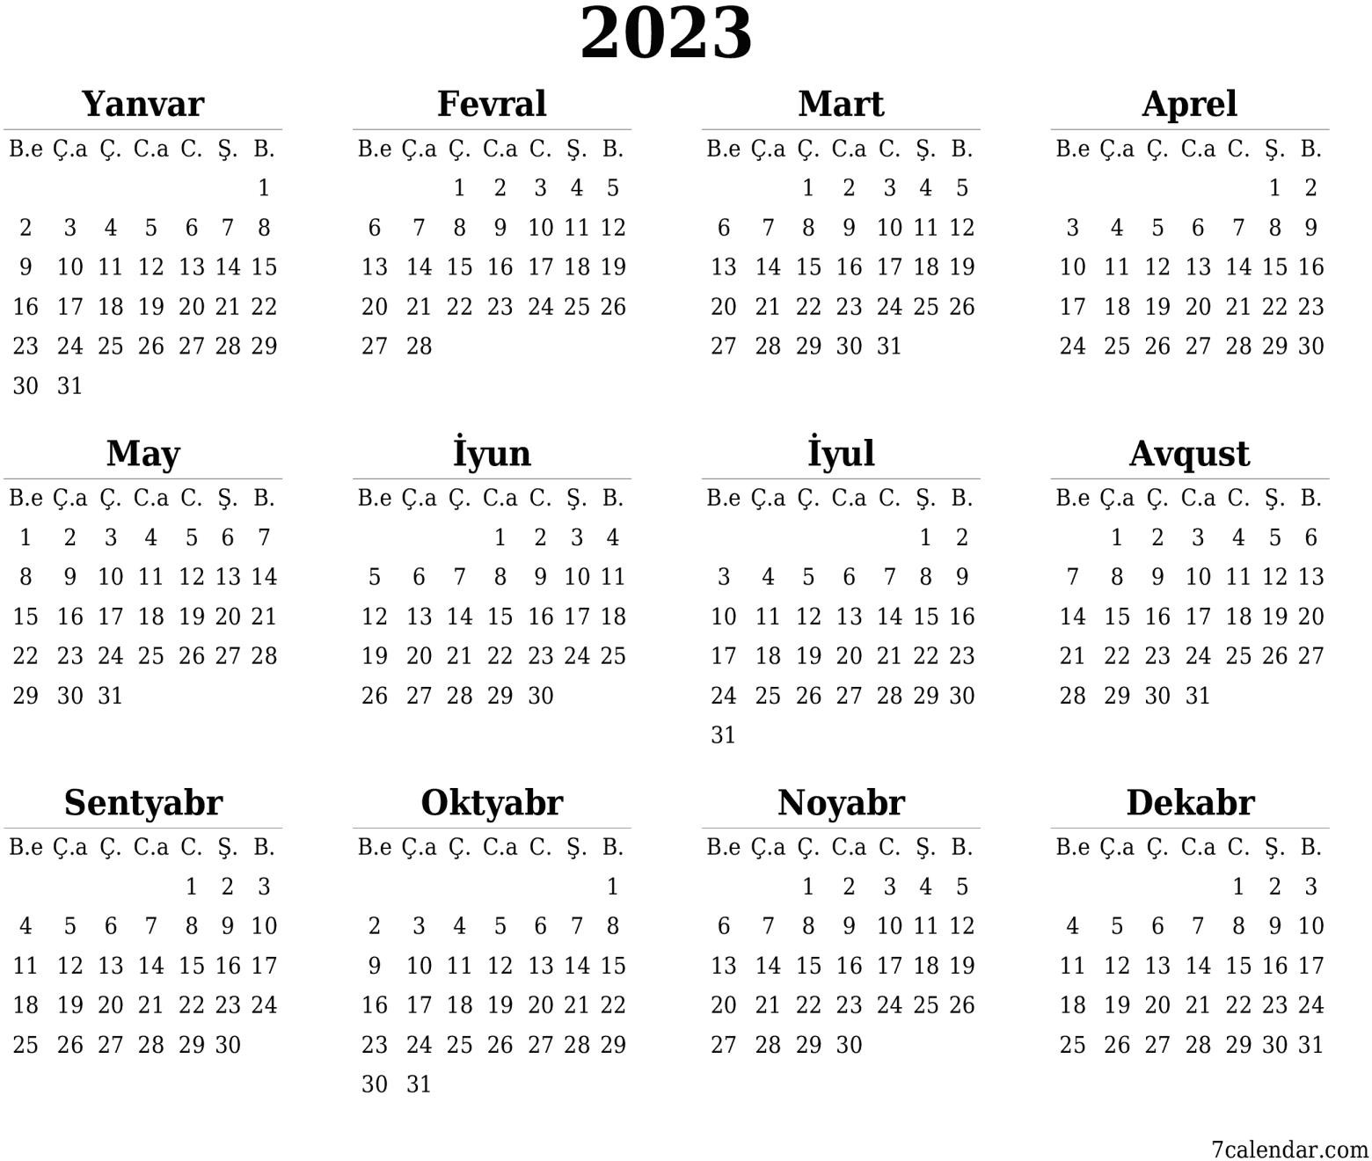

|  |  |  |  |  |  |
| --- | --- | --- | --- | --- | --- |
| ***№*** | ***Standart*** | ***Mövzu*** | ***Saat*** | ***Tarix*** | ***Qeyd*** |
| ***I Yarımil*** | | | | | |
| ***1*** |  | ***Diaqnostik qiymətləndirmə*** |  |  |  |
|  |  | ***1.İnsan orqanizmi*** |  |  |  |
| ***2.*** | ***1.1.1;1.1.2.*** | ***Hüceyrədən orqanizmə*** |  |  |  |
| ***3.*** | ***1.1.1;1.1.3.*** | ***Hüceyrədən orqanizmə*** |  |  |  |
| ***4.*** | ***1.2.1;1.2.2.*** | ***Biz necə hərəkət edirik?*** |  |  |  |
| ***5.*** | ***1.2.3;1.2.4.*** | ***Biz necə hərəkət edirik?*** |  |  |  |
| ***6.*** | ***1.2.5.*** | ***Yediyimiz qidalar hansı prosesdən keçir?*** |  |  |  |
| ***7.*** | ***1.2.5.*** | ***Hava bizə nə üçün lazımdır?*** |  |  |  |
| ***8.*** | ***1.2.5.*** | ***Bədənimizdə maddələr necə daşınır?*** |  |  |  |
| ***9.*** | ***1.2.5.*** | ***Qan dövranı və tənəffüs sistemləri birlikdə necə işləyir?*** |  |  |  |
| ***10.*** | ***1.2.5.*** | ***Qan bədənimizdə necə tənzimlənir?*** |  |  |  |
| ***11.*** | ***1.2.5.*** | ***İnsan orqanizmi necə idarə olunur?*** |  |  |  |
| ***12.*** |  | ***Bölmə üzrə ümumiləşdirici dərs*** |  |  |  |
| ***13.*** |  | ***I Kiçik Summativ Qiymətləndirmə*** |  |  |  |
|  |  | ***2. Canlıların müxtəlifliyi.*** |  |  |  |
| ***14.*** | ***2.1.1;2.1.2.*** | ***Canlıları necə təsnif edirik7*** |  |  |  |
| ***15.*** | ***2.1.1.*** | ***Heyvanları necə qruplaşdırırıq?*** |  |  |  |
| ***16.*** | ***2.1.3;2.1.4.*** | ***Heyvanları necə qruplaşdırırıq?*** |  |  |  |
| ***17*** | ***2.1.1;2.1.5.*** | ***Bitkiləri necə təsnif edirik?*** |  |  |  |
| ***18.*** |  | ***Bölmə üzrə ümumiləşdirici dərs*** |  |  |  |
|  |  | ***3. Maddənin halları və çevrilməsi*** |  |  |  |
| ***19.*** | ***3.1.1;3.1.2*** | ***Bərk,maye və qazların oxşar xassələri*** |  |  |  |
| ***20.*** | ***3.1.1;3.1.2.*** | ***Bərk,maye və qazların fərqli xassələri*** |  |  |  |
| ***21.*** | ***3.1.1;3.1.2.*** | ***Maddənin halının dəyişməsi*** |  |  |  |
| ***22.*** | ***3.1.1;3.1.3.*** | ***Təbiətdə su dövranı*** |  |  |  |
| ***23.*** |  | ***Bölmə üzrə ümumiləşdirici dərs*** |  |  |  |
| ***24.*** |  | ***II. Kiçik Summativ Qiymətləndirmə*** |  |  |  |
|  |  | ***4.Fiziki və kimyəvi hadissələr*** |  |  |  |

|  |  |  |  |  |  |
| --- | --- | --- | --- | --- | --- |
| ***25.*** | ***3.2.1.*** | ***Fiziki hadissələr*** |  |  |  |
| ***26.*** | ***3.2.2;3.2.3.*** | ***Kimyəvi hadissələr*** |  |  |  |
| ***27.*** | ***3.2.2;3.2.3.*** | ***Kimyəvi hadissələr*** |  |  |  |
| ***28.*** |  | ***Bölmə üzrə ümumiləşdirici dərs*** |  |  |  |
|  |  | ***5. Qarışıqlar*** |  |  |  |
| ***29.*** | ***3.3.1;3.3.2.*** | ***Saf maddələrqarışıqlar nədir?*** |  |  |  |
| ***30.*** | ***3.3.1;3.3.2.*** | ***Saf maddələrqarışıqlar nədir?*** |  |  |  |
| ***31.*** | ***3.3.1;3.3.2*** | ***Maddənin suda həll olması*** |  |  |  |
| ***32.*** | ***3.3.3.*** | ***Qarışıqların ayrılması*** |  |  |  |
| ***33.*** |  | ***Bölmə üzrə ümumiləşdirici dərs*** |  |  |  |
| ***34.*** |  | ***III. Kiçik Summativ Qiymətləndirmə*** |  |  |  |
|  |  | ***II Yarımil*** |  |  |  |
| ***35.*** |  | ***6.Enerji və fəaliyyət*** |  |  |  |
| ***36.*** | ***4.2.1.*** | ***Enerji bizə nə üçün lazımdır?*** |  |  |  |
| ***37.*** | ***4.2.2;4.2.3.*** | ***Enerjinin hansı növləri var?*** |  |  |  |
| ***38.*** | ***4.2.4:4.2.5.*** | ***Enerjinin bir növü başqa növə çevrilə bilərmi?*** |  |  |  |
| ***39.*** | ***4.2.6;4.2.7.*** | ***Bərpa olunan və bərpa olumayan enerji enerji mənbələri*** |  |  |  |
| ***40.*** | ***4.2.8;4.2.9*** | ***Enerjiyə necə qənaət edə bilərik*** |  |  |  |
| ***41.*** |  | ***Bölmə üzrə ümumiləşdirici dərs*** |  |  |  |
|  |  | ***7. Qida zənciri*** |  |  |  |
| ***42.*** | ***4.1.1.*** | ***Canlılar enerjini haradan qənaet edir?*** |  |  |  |
| ***43.*** | ***4.1.2;4.1.3*** | ***Canlılar arasında enerjinin ötürülməsi prosesi necə baş verir.*** |  |  |  |
| ***44.*** | ***4.1.3;4.1.4.*** | ***Canlılar arasında enerjinin ötürülməsi prosesi necə baş verir.*** |  |  |  |
| ***45.*** | ***4.1.5.*** | ***Qida zəncirinə daxil olan halqalar bir-birindən necə aslıdır?*** |  |  |  |
|  |  | ***IV. Kiçik Summativ Qiymətləndirmə*** |  |  |  |
|  |  | ***8. İşıg və görmə.*** |  |  |  |
| ***46.*** | ***4.3.1*** | ***Biz cisimləri necə görürük?*** |  |  |  |
| ***47.*** | ***4.3.2;4.3.3.*** | ***İşıq hansı istiqamətdə əks olunur?*** |  |  |  |
| ***48.*** | ***4.3.4;4.3.5.*** | ***İşıq süası başqa mühitə keçəndə nə baş verir?*** |  |  |  |
| ***49.*** | ***4.3.5;4.5.6.*** | ***İşıq süası başqa mühitə keçəndə nə baş verir?*** |  |  |  |
|  |  | ***9. Təbii fəlakətlər.*** |  |  |  |

|  |  |  |  |  |  |
| --- | --- | --- | --- | --- | --- |
| ***50.*** | ***4.4.1.*** | ***Yerin daxili təbəqələri hansılardır?*** |  |  |  |
| ***51.*** | ***4.4.1.*** | ***Zəlzələ necə baş verir?*** |  |  |  |
| ***52.*** | ***4.4.2.*** | ***Zəlzələnin təsirləri*** |  |  |  |
| ***53.*** | ***4.4.1.*** | ***Vulkanlan necə yaranır?Vulkanların fəaliyyətinə görə***  ***növləri.Vulkanların tərkibinə görə növləri.*** |  |  |  |
| ***54.*** | ***4.4.2.*** | ***Vulkan püskürmələrinin təsirləri nələrdir?Vulkan püskürməsi zamanı necə qorunmalı?*** |  |  |  |
| ***55.*** | ***4.4.1.*** | ***Sellər necə baş verir?*** |  |  |  |
| ***56.*** | ***V. Kiçik Summativ Qiymətləndirmə*** | | | | |
| ***57.*** | ***4.4.2*** | ***Selin müsbət mənfi tərəfləri*** |  |  |  |
| ***58.*** | ***4.4.1;4.4.2*** | ***Quraqlıq necə baş verir?Quraqlığın mənfi təsirləri nələrdir?*** |  |  |  |
| ***59.*** | ***4.4.2*** | ***Təbii fəlakət baş verdikdə təhlükəsisliyimizi necə təmin***  ***etməliyik?*** |  |  |  |
|  |  | ***10. Ətraflı mühüt və biz.*** |  |  |  |
| ***60.*** | ***4.5.1.*** | ***Təbii ehtiyyatlar dedikdə nə başa düşürsünüz?*** |  |  |  |
| ***61.*** | ***4.5.1.*** | ***Təbii ehtiyyatların təsnifatlandırılmasl.Təbii ehtiyyatlar necə***  ***yaranır?*** |  |  |  |
| ***62.*** | ***4.5.3.*** | ***İnsanlar tətraf mühitə təsir göstərirmi*** |  |  |  |
| ***63.*** | ***4.5.3;1.31.*** | ***Ətraf mühit atmosfer necə çirklənir?*** |  |  |  |
| ***64.*** | ***4.5.3.*** | ***Suyun çirklənməsi. Torpagların çirklənməsi*** |  |  |  |
| ***65.*** | ***4.5.1.*** | ***Ətraf mühiti necə qoruya bilərik?Təbii ehtiyyatların***  ***qorunması*** |  |  |  |
| ***66.*** | ***4.5.1;4.5.2.*** | ***Az istehlak ,təkrar istifadə və təkrar emal*** |  |  |  |
| ***67.*** | ***VI. Kiçik Summativ Qiymətləndirmə*** | | | | |

***6-cı sinif***

|  |  |  |  |  |  |  |  |
| --- | --- | --- | --- | --- | --- | --- | --- |
| ***Mövzular üzrə***  ***reallaşdırılan standartlar*** | ***FƏSİL*** | **Mövzular** | ***İnteqrasiya*** | ***Resurlar*** | ***Qiymətləndirmə üsul və vasitələri*** | ***Saat*** | ***Tarix (həftələr)*** |
| ***4.1.1*** | ***Biologiya canlı orqanizmlər haqqında elmdir.***  ***Orqanizmlərin hüceyrəvi quruluşu.*** | ***1.Vətənimizin təbiəti*** | ***H.b-1.2.1*** |  |  |  |  |
| ***1.1.1*** | ***2.Biologiya orqanizmləri öyrənən elmdir.*** | ***C-2.1.7*** |  |  |  |  |
| ***2.1.1*** | ***3. Canlı orqanizmlərin əsas xasiyyətləri*** | ***Hb-1.2.1*** |  |  |  |  |
| ***1.1.4;4.1.1*** | ***4.Canlıların təsnifatı*** | ***C-2.1.7*** |  |  |  |  |
| ***3.1.1;3.1.2*** | ***5.İnsanın təsnifat sistemində yeri*** | ***C-2.1.7*** |  |  |  |  |
| ***1.1.3*** | ***6. Laberatoriya avadanlığı*** | ***F-3.1.1*** |  |  |  |  |
| ***1.1.2;1.1.3*** | ***7. Hüceyrənin ümumi qurluşu*** | ***F-3.1.2*** |  |  |  |  |
| ***1.1.2;2.1.3*** | ***8. Prokariot orqanizmlər*** | ***C-2.1.7*** |  |  |  |  |
| ***1.1.2;2.1.2*** | ***9. Bakteriyaların yayılması və təbiətdə***  ***rolu*** | ***H.b-4.1.1*** |  |  |  |  |
| ***4.1.1*** | ***10.Xəstəlik törədən bakteriyalar.Viruslar*** | ***F-2.1.1*** |  |  |  |  |

|  |  |  |  |  |  |  |  |
| --- | --- | --- | --- | --- | --- | --- | --- |
| ***Mövzular üzrə***  ***reallaşdırılan standartlar*** | ***FƏSİL*** | **Mövzular** | ***İnteqrasiya*** | ***Resurlar*** | ***Qiymətləndirmə üsul və vasitələri*** | ***Saat*** | ***Tarix (həftələr)*** |
| ***I. Kiçik Summativ Qiymətləndirmə*** | | | | | | | |
| ***21.1.1*** | ***Toxuma orqanlar.Orqanlar sistemi.*** | ***11..Hüceyrələrin bölünməsi və inkişafı..*** | ***F-1.1.4*** |  |  |  |  |
| ***1.1.2*** | ***12.. Birhüceyrəli və coxhüceyrəli***  ***orqanizmlər.*** | ***C-2.1.7*** |  |  |  |  |
| ***1.1.2*** | ***13. Bitkinin törədici,örtük,mexaniniki***  ***toxuması.*** | ***F-1.1.4*** |  |  |  |  |
| ***1.1.2*** | ***14. Bitkinin örtürücü,əsas və ifrazat***  ***toxuması.*** | ***F-1.1.4*** |  |  |  |  |
| ***1.1.3*** | ***15. Heyvan toxumaları.*** | ***F-1.1.4*** |  |  |  |  |
| ***1.1.2;2.1.1*** | ***16.Heyvanların orqanları və orqanlar***  ***sistemi.*** | ***F-1.1.4***  ***H.b-1.2.1*** |  |  |  |  |

|  |  |  |  |  |  |  |  |
| --- | --- | --- | --- | --- | --- | --- | --- |
| ***Mövzular üzrə***  ***reallaşdırılan standartlar*** | ***FƏSİL*** | **Mövzular** | ***İnteqrasiya*** | ***Resurlar*** | ***Qiymətləndirmə üsul və vasitələri*** | ***Saat*** | ***Tarix (həftələr)*** |
| ***II. Kiçik Summativ Qiymətləndirmə*** | | | | | | | |
| ***1.1.2;1.1.1*** | ***Bitkilərin vegetativ orqanları*** | ***17. Çiçəkli bitkilərin əsas orqanizmləri*** | ***F-2.2.2*** |  |  |  |  |
| ***1.1.2*** | ***18. Zoğ və tumurcuğun quruluşu.***  ***Tumurcuğun inkişafı.*** | ***F-2.2.2*** |  |  |  |  |
| ***1.1.2;2.1.3*** | ***19. Gövdənin daxili quruluşu.*** | ***F-2.2.1*** |  |  |  |  |
| ***1.1.2*** | ***20. Yarpağın xarici quruluşu.Yarpağın***  ***düzülüşü..*** | ***F-2.2.1*** |  |  |  |  |
| ***1.1.2;2.1.1*** | ***21. Yarpağın hüceyrəvi quruluşu.*** | ***F-3.1.1*** |  |  |  |  |
| ***1.1.2***  ***2.1.1*** | ***22. Kökün quruluşu.***  ***Kökün növləri,kök sistemləri*** | ***F-3.1.1***  ***F-3.1.2*** |  |  |  |  |

|  |  |  |  |  |  |  |  |
| --- | --- | --- | --- | --- | --- | --- | --- |
| ***Mövzular üzrə***  ***reallaşdırılan standartlar*** | ***FƏSİL*** | **Mövzular** | ***İnteqrasiya*** | ***Resurlar*** | ***Qiymətləndirmə üsul və vasitələri*** | ***Saat*** | ***Tarix (həftələr)*** |
| ***III. Kiçik Summativ Qiymətləndirmə*** | | | | | | | |
| ***1.1.2;4.1.1*** | ***Bitkilərin generativ orqanları*** | ***23. Bitki orqanlarının yeraltı şəkildəyişməsi*** | ***F-2.2.1*** |  |  |  |  |
| ***1.1.2;4.1.1*** | ***24. Bitki orqanlarının yerüstü***  ***şəkildəyişməsi*** |  |  |  |  |  |
| ***1.1.2.*** | ***25.Çiçək*** | ***F-2.2.2*** |  |  |  |  |
| ***1.1.2.*** | ***26. Çiçək qrupları*** | ***F-2.1.7*** |  |  |  |  |
| ***1.1.2.*** | ***27. Toxumun quruluşu.*** | ***F-2.2.2*** |  |  |  |  |
| ***1.1.2.*** | ***28. Meyvə*** | ***F-2.1.7*** |  |  |  |  |

|  |  |  |  |  |  |  |  |
| --- | --- | --- | --- | --- | --- | --- | --- |
| ***Mövzular üzrə***  ***reallaşdırılan standartlar*** | ***FƏSİL*** | **Mövzular** | ***İnteqrasiya*** | ***Resurlar*** | ***Qiymətləndirmə üsul və vasitələri*** | ***Saat*** | ***Tarix (həftələr)*** |
| ***IV. Kiçik Summativ Qiymətləndirmə*** | | | | | | | |
| ***I.Böyük Summativ Qiymətləndirmə*** | | | | | | | |
| ***1.1.2;4.1.1*** | ***Bitkilərin generativ orqanları*** | ***29. Heyvanlarda dayaq-hərəkət sistemi*** | ***C-2.1.7***  ***F-1.1.3*** |  |  |  |  |
| ***1.1.2;4.1.1*** | ***30.Bitkilərdə dayaq sistemləri*** | ***F-1.1.3*** |  |  |  |  |
| ***1.1.2,2.1.3*** | ***31. Bitkilərin yeraltı qidalanması*** | ***F-2.2.2*** |  |  |  |  |
| ***2.1.1;2.1.3*** | ***32.Bitkilərin havadan qidalanması.Fotosintez*** | ***F-1.1.4*** |  |  |  |  |
| ***1.1.2;2.1.1; 4.1.1*** | ***33. Heyvanların qidalanması.*** | ***C-2.1.7*** |  |  |  |  |
| ***2.1.1;4.1.1*** | ***34.Bakteriyaların qidalanması.*** | ***F-1.1.4*** |  |  |  |  |
| ***2.1.3;4.1.1*** | ***35.Göbələklərin qidalanması.*** | ***F-1.1.4*** |  |  |  |  |
| ***1.1.2;2.1.1;4.1.1*** | 36.***Bitki tənəffüs*** | ***F-1.1.4*** |  |  |  |  |
| ***37.Heyvanların tənəffüs*** | ***F-2.2.1*** |  |  |  |  |

|  |  |  |  |  |  |  |  |
| --- | --- | --- | --- | --- | --- | --- | --- |
| ***Mövzular üzrə***  ***reallaşdırılan standartlar*** | ***FƏSİL*** | **Mövzular** | ***İnteqrasiya*** | ***Resurlar*** | ***Qiymətləndirmə üsul və vasitələri*** | ***Saat*** | ***Tarix (həftələr)*** |
| ***VI. Kiçik Summativ Qiymətləndirmə*** | | | | | | | |
| ***2.1.1;4.1.1*** | ***Orqanizmlər və təbii bitkilər*** | ***47. Canlı orqanizmlərin məskunlaşması və yayılması.*** | ***C-2.1.7***  ***F-1.1.3*** |  |  |  |  |
| ***4.1.1*** | ***48.Orqanizmlərin mühitlə qarşılıqlı təsiri*** | ***F-2.2.2*** |  |  |  |  |
| ***4.1.1*** | ***49. Təbii bitkilər*** | ***C-2.1.7*** |  |  |  |  |
| ***3.1.2;4.1.1.*** | ***50.İnsan və canlı təbiət*** | ***F-2.2.1*** |  |  |  |  |
|  |  |  |  |  |  |  |
| ***3.1.2;4.1.1;4.2.1*** | ***51. Azərbaycan qoruqları*** | ***C-2.1.7*** |  |  |  |  |

|  |  |  |  |  |  |  |  |
| --- | --- | --- | --- | --- | --- | --- | --- |
| ***Mövzular üzrə***  ***reallaşdırılan standartlar*** | ***FƏSİL*** | **Mövzular** | ***İnteqrasiya*** | ***Resurlar*** | ***Qiymətləndirmə üsul və vasitələri*** | ***Saat*** | ***Tarix (həftələr)*** |
| ***IV. Kiçik Summativ Qiymətləndirmə*** | | | | | | | |
| ***3.1.2;.4.1.1;***  ***4.2.2*** | ***Bitki və heyvanların inkişafında əhəmiyyəti*** | ***52. Mədəni bitkilərin insan həyatında əhəmiyyəti*** | ***H.b-4.1.1*** |  |  |  |  |
| ***2.1.2;3.1.2*** | ***53.Dərman bitkiləri*** | ***H.b-4.1.1*** |  |  |  |  |
| ***3.1.2;4.1.1;4.2.2*** | ***54.Heyvanların əhliəşdirilməsi*** | ***C-2.1.7*** |  |  |  |  |
| ***2.1.2;3.2.1;4.1.1.*** | ***55. Canlıların insan sağlamlığında rolu*** | ***C-2.1.7*** |  |  |  |  |
| ***2.1.1;3.1.2*** | ***56. Düzgün qidalanması*** | ***C-2.1.7*** |  |  |  |  |
| ***3.2.1;4.1.1*** | ***58. Layihə.Bioloji bitkilərin əhəmiyyəti*** | ***H.b-4.1.1*** |  |  |  |  |
| ***VII Kiçik Summativ Qiymətləndirmə*** | | | | | | | |
| ***II Böyük Summativ Qiymətləndirmə*** | | | | | | | |

1. ***ci sinif***

|  |  |  |  |  |  |  |  |
| --- | --- | --- | --- | --- | --- | --- | --- |
| ***Mövzular***  ***üzrə reallaşdırılan standartlar*** | ***FƏSİL*** | **Mövzular** | ***İnteqrasiya*** | ***Resurlar*** | ***Qiymətləndirmə üsul və vasitələri*** | ***Saat*** | ***Tarix (həftələr)*** |
| ***1.1.1*** | ***İbtidai və ali sporlu bitkilər. Canlı orqanizmlər.***  ***Onların böyüməsi .*** | ***1.Canlı orqanizmləri öyrənən elm sahələri*** | ***H.b-1.2.1***  ***Az.d-1.2.1*** |  |  |  |  |
| ***1.1.3;2.1.3*** | ***2.Biologiya tədqiqat sahələri.*** | ***İnf—2.2.1*** |  |  |  |  |
| ***1.1.3*** | ***3. Mikroskopiya.*** | ***Az.d-1.2.1*** |  |  |  |  |
| ***1.1.2;2.1.1*** | ***4.Canlı orqamizmlərin müxtəlifliyi*** | ***F-- 2.1.3*** |  |  |  |  |
| ***1.1.2;2.1.1*** | ***5.Yosunlar-ibtidai bitkilərdir...Birhüceyrəli***  ***yosunlar.*** | ***C-2.1.7*** |  |  |  |  |
| ***1.1.3*** | ***6. Coxhüceyrəli yaşıl yosunlar.*** | ***Az.d-1.2.1*** |  |  |  |  |
| ***1.1.2;1.1.3*** | ***7. Qonur və qırmızı yosunlar.Əhəmiyyəti.*** | ***İnf--3.1.2*** |  |  |  |  |
| ***1.1.2;2.1.1*** | ***8. Ali sporlu bitkilər. Mamırlar şöbəsi.*** | ***H.b-1.2.1*** |  |  |  |  |
| ***1.1.2;1.1.1*** | ***9. Mamırların çoxalması.*** | ***Az.d-1.2.1*** |  |  |  |  |
| ***1.1.2;1.1.1*** | ***10. Qıjıkimilər. Coxalması.*** | ***Az.d-1.2.2.*** |  |  |  |  |
| ***1.2.1;3.2.2*** | ***11.Qatıtquyruğlular,plaunlar. Qıjıların əhəmiyyəti.*** | ***C-2.1.7*** |  |  |  |  |
| ***I. Kiçik Summativ Qiymətləndirmə*** | | | | | | | |

|  |  |  |  |  |  |  |  |
| --- | --- | --- | --- | --- | --- | --- | --- |
| ***Mövzular üzrə***  ***reallaşdırılan standartlar*** | ***FƏSİL*** | **Mövzular** | ***İnteqrasiya*** | ***Resurlar*** | ***Qiymətləndirmə üsul və vasitələri*** | ***Saat*** | ***Tarix (həftələr)*** |
| ***1.1.2;1.1.3.*** | ***Ali toxumlu bitkilər*** | ***12.Cılpaqtoxumalar şöbəsi.*** | ***Az.d-1.2.1*** |  |  |  |  |
| ***1.1.2;2.1.1.*** | ***13. Cılpaqtoxumaların çoxalması və***  ***əhəmiyyəti.*** | ***C-2.1.7*** |  |  |  |  |
| ***1.1.2*** | ***14.Örtülütoxumalar şöbəsi.İkiləpəlilər sinfi*** | ***Az.d-1.2.1*** |  |  |  |  |
| ***1.1.2;1.1.4*** | ***15. Xaççiçəklilər və gülçiçəklilər fəsiləsi.*** | ***C-- 2.1.7.*** |  |  |  |  |
| ***1.1.2;1.1.4.*** | ***16.Paxlalılar və badımcançiçəklilər***  ***fəsiləsi..*** | ***C-2.1.7*** |  |  |  |  |
| ***1.1.2;1.1.4.*** | ***17. Mürəkkəbçiçəklilər fəsiləsi.*** | ***C-2.1.7*** |  |  |  |  |
| ***1.1.2;1.1.4*** | ***18. Birləpəlilər sinfi.Taxllar və zanbaq***  ***fəsiləsi.*** | ***C-2.1.7***  ***F-2.1.2.*** |  |  |  |  |
| ***3.2.2;4.2.1.*** | ***19.Dərman bitkilərin müalicəvi***  ***xüsusiyyətləri. İstifadə qaydaları.*** | ***H.b-1.2.1*** |  |  |  |  |
| ***1.1.2;1.1.1*** | ***20.Layihə. Yaşadığınız diyarın dərman***  ***bitkiləri.*** | ***H.b-1.2.1***  ***C-2.1.7.*** |  |  |  |  |

|  |  |  |  |  |  |  |  |
| --- | --- | --- | --- | --- | --- | --- | --- |
| ***Mövzular üzrə***  ***reallaşdırılan standartlar*** | ***FƏSİL*** | **Mövzular** | ***İnteqrasiya*** | ***Resurlar*** | ***Qiymətləndirmə üsul və vasitələri*** | ***Saat*** | ***Tarix (həftələr)*** |
| ***I. Kiçik Summativ Qiymətləndirmə*** | | | | | | | |
| ***1.1.2;2.1.3;3.2.1***  ***.*** | ***Birhüceyrəlilər, coxhüceyrəliləraləmi.***  ***Bakteriyalar,göbələklər,şibyələr.*** | ***21.Bakteriyaların müxtəlifliyi.*** | ***H.b-4.1.1***  ***C-2.1.7*** |  |  |  |  |
| ***1.1.2;1.1.3;2.1.1***  ***.*** | ***22.Göbələklər aləmi. Papaqlı göbələklərin***  ***müxtəlifliy*** | ***K-4.2.1.*** |  |  |  |  |
| ***1.1.2;1.1.3.*** | ***23.Şibyələr*** | ***Hb-4.1.1***  ***Az.d-1.2.1*** |  |  |  |  |
| ***1.1.3;2.1.1*** | ***24. Birhüceyrəlilər y/aləmi. Sarkomastiloflar və***  ***infuzorlar tipi.*** | ***H.b-1.1.1.*** |  |  |  |  |
| ***1.1.2;2.1.1*** | ***25. Birhüceyrəlilərin həyat fəaliyyəti.Müxtəlifliyi.*** | ***Az.d- 1.2.1.*** |  |  |  |  |
| ***1.1.2;1.1.4*** | ***26. Coxhüceyrəlilər y/aləmi.Bağırsaqboşluqlar tipi.*** | ***Az.d-1.2.1*** |  |  |  |  |
| ***1.1.2;1.1.4*** | ***27. Bağırsaqboşluqların həyat fəaliyyəti.*** | ***Az.d-1.2.1*** |  |  |  |  |

|  |  |  |  |  |  |  |
| --- | --- | --- | --- | --- | --- | --- |
| ***FƏSİL*** | **Mövzular** | ***İnteqrasiya*** | ***Resurlar*** | ***Qiymətləndirmə üsul və vasitələri*** | ***Saat*** | ***Tarix (həftələr)*** |
| ***III. Kiçik Summativ Qiymətləndirmə*** | | | | | | |
| ***I.Böyük Summativ Qiymətləndirmə*** | | | | | | |
| ***Birhüceyrəlilər, coxhüceyrəlilər aləmi. Bakteriyalar,göbələklər,şibyələr.*** | ***28. Yastı qurdlar tipi*** | ***Az.d-1.2.1*** |  |  |  |  |
| ***29. Yastıı qurdların həyat fəaliyyəti.*** | ***Az.d-1.2.1*** |  |  |  |  |
| ***30. Sap qurdlar tipi.Həyat fəaliyyəti.*** | ***Az.d-1.2.1***  ***Az.d-1.2.2.*** |  |  |  |  |
| ***31. İnsan üçün təhlükəli olan qurd xəstəlikləri.*** | ***C-2.1.7.***  ***H.b-4.1.1.*** |  |  |  |  |
| ***32. Həlqəvi qurdlar tipi.*** | ***Az.d- 1.2.1.*** |  |  |  |  |
| ***33. Həlqəvi qurdların həyat fəaliyyəti.*** | ***Az.d-1.2.2*** |  |  |  |  |

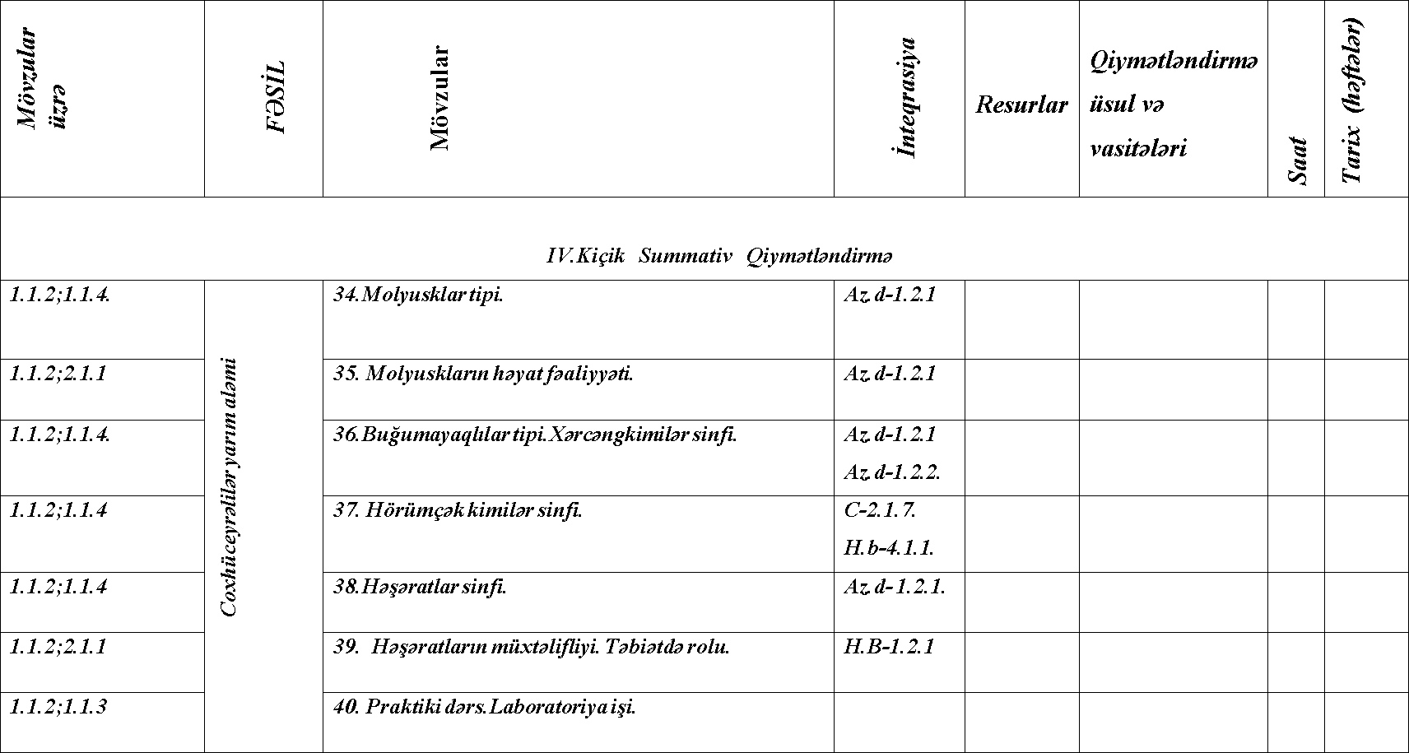

|  |  |  |  |  |  |  |  |
| --- | --- | --- | --- | --- | --- | --- | --- |
| ***Mövzular üzrə***  ***reallaşdırılan standartlar*** | ***FƏSİL*** | **Mövzular** | ***İnteqrasiya*** | ***Resurlar*** | ***Qiymətləndirmə üsul və vasitələri*** | ***Saat*** | ***Tarix (həftələr)*** |
| ***V. Kiçik Summativ Qiymətləndirmə*** | | | | | | | |
| ***1.1.2;1.1.4.*** | ***Xordalılar tipi*** | ***41. Xordalılar tipi.Başıxordalılar sinfi.*** | ***Az.d-1.2.7***  ***Az.d-1.2.2*** |  |  |  |  |
| ***1.1.2;2.1.1.*** | ***42.Kəlləlilər yarım tipi.*** | ***Az.d-1.2.2*** |  |  |  |  |
| ***1.1.2;1.1.4*** | ***43. Balıqların müxtəlifliyi.Balıq***  ***ehtiyatlarının qorunması.*** | ***H.b-1.2.1***  ***C-2.1.7*** |  |  |  |  |
| ***1.1.2;1.1.4.*** | ***44. Suda-quruda yaşayanlar sinfi.*** | ***Az.d-1.2.1*** |  |  |  |  |
| ***1.1.2;1.1.4*** | ***45. Suda-quruda yaşayanlarin müxtəlifliyi.*** | ***C-2.1.7*** |  |  |  |  |
| ***1.1.2;1.1.4*** | ***46.Sürünənlər sinfi*** | ***Az.d-1.2.1*** |  |  |  |  |
| ***1.1.4;4.2.1*** | ***47. Sürünənlərin müxtəlifliyi və***  ***əhəmiyyəti.*** | ***H.b-1.2.1;4.2.1.*** |  |  |  |  |

|  |  |  |  |  |  |  |  |  |  |
| --- | --- | --- | --- | --- | --- | --- | --- | --- | --- |
| ***Mövzular üzrə***  ***reallaşdırıl an standartlar*** | ***FƏSİL*** | **Mövzular** | ***İnteqrasiya*** | | ***Resurlar*** | | ***Qiymətləndirmə üsul və vasitələri*** | ***Saat*** | ***Tarix (həftələr)*** |
| ***VI. Kiçik Summativ Qiymətləndirmə*** | | | | | | | | | |
| ***1.1.2;.1.1.1;*** | ***Quşlar və məməlilər sinifi*** | ***48. Quşlar sinfi*** | |  | |  |  |  |  |
| ***2.1.1;4.1.1*** | ***49. Quşların çoxalması,inkişafı.Mövsüm***  ***hadisələri.*** | |  | |  |  |  |  |
| ***1.1.2;2.1.3.*** | ***50.Ekskursiya.Quşların öyrənilməsi*** | |  | |  |  |  |  |
| ***1.1.2;2.1.1.*** | ***51. Quşların ekoloji qrupları*** | |  | |  |  |  |  |
| ***1.1.2;2.1.1.*** | ***52. Məməlilər sinfi*** | |  | |  |  |  |  |
| ***2.1.1;4.1.1*** | ***53.Məməlilərin çoxalması.Davranışı*** | |  | |  |  |  |  |
| ***1.1.2;4.1.1*** | ***54.Məməlilərin ekoloji qrupları*** | |  | |  |  |  |  |
| ***1.1.2;2.1.3;4.1.1*** | ***55.Ekskursiya:İnsan məməlilər sinfinin nümayəndəsi*** | |  | |  |  |  |  |
| ***3.1.1;3.1.2*** | ***56.Biomüxtəliflik*** | |  | |  |  |  |  |
| ***VII Kiçik Summativ Qiymətləndirmə*** | | | | | | | | | |
| ***II Böyük Summativ Qiymətləndirmə*** | | | | | | | | | |

1. ***ci sinif***

|  |  |  |  |  |  |  |  |
| --- | --- | --- | --- | --- | --- | --- | --- |
| ***Mövzular üzrə***  ***reallaşdırılan standartlar*** | ***FƏSİL*** | **Mövzular** | ***İnteqrasiya*** | ***Resurlar*** | ***Qiymətləndirmə üsul və vasitələri*** | ***Saat*** | ***Tarix (həftələr)*** |
| ***1.1.2*** | ***Biologiya elmi və insan orqanizmi*** | ***1.Hüceyrədən orqanizmə*** |  |  |  |  |  |
| ***1.1.4*** | ***2.Canlıların nəsil ağacında insanın yeri*** |  |  |  |  |  |
| ***3.1.1*** | ***3.İnsanı əmək yaratmışdır*** |  |  |  |  |  |
| ***3.1.2*** | ***4.İnstinkt,düşüncəli fəaliyyət,təfəkkür*** |  |  |  |  |  |
| ***1.1.1*** | ***5.Orqanizmimizi öyrənək*** |  |  |  |  |  |
| ***I Kiçik Summativ Qiymətləndirmə*** | | | | | | | |

|  |  |  |  |  |  |  |  |
| --- | --- | --- | --- | --- | --- | --- | --- |
| ***Mövzular üzrə***  ***reallaşdırılan standartlar*** | ***FƏSİL*** | **Mövzular** | ***İnteqrasiya*** | ***Resurlar*** | ***Qiymətləndirmə üsul və vasitələri*** | ***Saat*** | ***Tarix (həftələr)*** |
| ***2.1.1;4.1.1*** | ***Sinir sistemi*** | ***6.Canlılarda sinir sistemi*** | ***K-2.1.1*** |  |  |  |  |
| ***2.1.1*** | ***7.İnsanın sinir sistemi və onun reflektor funksiyası*** | ***K-2.1.1*** |  |  |  |  |
| ***2.1.1;2.1.3*** | ***8.Mərkəzi sinir sistemi*** | ***K-2.1.1*** |  |  |  |  |
| ***2.1.1*** | ***9.Periferik sinir sistemi*** | ***K-2.1.1*** |  |  |  |  |
| ***1.1.1;2.1.1*** | ***10.Endokrin sinir sistemi*** | ***K-2.1.1*** |  |  |  |  |
| ***2.1.1;2.1.2*** | ***11.Nəzarətçi və nizamlayıcı sistemlərimizin funksiya***  ***pozğunluqları*** | ***H.b-4.1.1*** |  |  |  |  |
| ***II Kiçik Summativ Qiymətləndirmə*** | | | | | | | |

|  |  |  |  |  |  |  |  |
| --- | --- | --- | --- | --- | --- | --- | --- |
| ***Mövzular üzrə***  ***reallaşdırılan standartlar*** | ***FƏSİL*** | **Mövzular** | ***İnteqrasiya*** | ***Resurlar*** | ***Qiymətləndirmə üsul və vasitələri*** | ***Saat*** | ***Tarix (həftələr)*** |
| ***1.1.3;2.1.3*** | ***Qan-damar və dayaq hərəkət sistemi*** | ***12.Bədənimizin dirəkləri*** | ***K-1.1.1*** |  |  |  |  |
|  |  | ***K-2.1.1*** |
| ***1.1.3;2.1.1*** | ***13.Hərəkət edə bilərik,əzələlər,oynaqlar,bağlar*** | ***K-2.1.1*** |  |  |  |  |
| ***2.1.1;3.2.2*** | ***14.Dayaq-hərəkət aparatındakı dəyişikliklər*** | ***F.t-1.3.5*** |  |  |  |  |
|  |  | ***F.t-2.3.5*** |
| ***2.1.1*** | ***15.Daxili maye mühitimiz*** | ***K-2.1.1*** |  |  |  |  |
| ***1.1.3;2.1.3*** | ***16.Orqanizmin yorulmayan mühərriki*** | ***K-2.1.1*** |  |  |  |  |
| ***2.1.1;2.1.3*** | ***17.Qan.Qanın damarlarda hərəkəti*** | ***K-2.1.1*** |  |  |  |  |
| ***1.1.3;2.1.1*** | ***18.Qan qrupları.Donor olmaq həyat qurtarır*** | ***K-2.1.1*** |  |  |  |  |
| ***2.1.2;2.1.3*** | ***19.Ürək-damar sisteminin gigiyenası*** | ***H.b-4.1.1*** |  |  |  |  |
| ***3.2.1*** | ***20.Qan xəstəlikləri*** | ***H.b-4.1.1*** |  |  |  |  |
| ***3.2.1*** | ***21.Qanla yoluxan xəstəliklər*** | ***H.b-4.1.1*** |  |  |  |  |

|  |  |  |  |  |  |  |  |
| --- | --- | --- | --- | --- | --- | --- | --- |
| ***Mövzular üzrə***  ***reallaşdırılan standartlar*** | ***FƏSİL*** | **Mövzular** | ***İnteqrasiya*** | ***Resurlar*** | ***Qiymətləndirmə üsul və vasitələri*** | ***Saat*** | ***Tarix (həftələr)*** |
| ***3.2.1*** |  | ***22.Orqanizmin qoruyucu sistemi*** | ***H.b-4.1.1*** |  |  |  |  |
| ***3.2.1*** | ***23.İmmunitet*** | ***H.b-4.1.1*** |  |  |  |  |
| ***III Kiçik Summativ Qiymətləndirmə*** | | | | | | | |
| ***2.1.1;3.2.2*** | ***Tənəffüs sistemi*** | ***24.Havanın insan orqanizmində keçdiyi yol*** | ***K-2.1.1*** |  |  |  |  |
| ***2.1.1*** | ***25.Ağciyərlər.Tənəffüs hərəkətləri*** | ***K-2.1.1*** |  |  |  |  |
| ***1.1.3;2.1.3*** | ***26.Qazlar mübadiləsi*** | ***K-2.1.1*** |  |  |  |  |
| ***2.1.1;2.1.3*** | ***27.Kim daha çox qaçar*** | ***K-2.1.1*** |  |  |  |  |
| ***1.1.3;2.1.1*** | ***28.Tənəffüs orqanlarımızı qoruyaq*** | ***H.b-4.1.1*** |  |  |  |  |

|  |  |  |  |  |  |  |  |
| --- | --- | --- | --- | --- | --- | --- | --- |
| ***Mövzular üzrə***  ***reallaşdırılan standartlar*** | ***FƏSİL*** | **Mövzular** | ***İnteqrasiya*** | ***Resurlar*** | ***Qiymətləndirmə üsul və vasitələri*** | ***Saat*** | ***Tarix (həftələr)*** |
| ***IV Kiçik Summativ Qiymətləndirmə*** | | | | | | | |
| ***I Böyük Summativ Qiymətləndirmə*** | | | | | | | |
| ***1.1.2;3.2.1*** | ***Həzm sistemi*** | ***29.Qida maddələri,həzm orqanları*** | ***H.b-4.1.1*** |  |  |  |  |
| ***1.1.2;3.2.1*** | ***30.Qeyri-üzvi maddələr*** | ***H.b-4.1.1*** |  |  |  |  |
| ***2.1.1;2.1.3;3.2.1*** | ***31.Ağız boşluğunda həzm*** | ***H.b-4.1.1*** |  |  |  |  |
| ***2.1.1;2.1.3*** | ***32.Mədə və bağırsaqlarda həzm*** | ***K-2.1.1*** |  |  |  |  |
| ***3.2.1*** | ***33.Vitaminlər*** | ***H.b-4.1.1*** |  |  |  |  |
| ***3.2.1*** |  | ***34.Həzm orqanlarımızı qoruyaq*** | ***H.b-4.1.1*** |  |  |  |  |
| ***2.1.1*** |  | ***35.Maddələr mübadiləsi və enerji çevrilmələri*** | ***K-2.1.1*** |  |  |  |  |

|  |  |  |  |  |  |  |  |
| --- | --- | --- | --- | --- | --- | --- | --- |
| ***Mövzular üzrə***  ***reallaşdırılan standartlar*** | ***FƏSİL*** | **Mövzular** | ***İnteqrasiya*** | ***Resurlar*** | ***Qiymətləndirmə üsul və vasitələri*** | ***Saat*** | ***Tarix (həftələr)*** |
| ***V. Kiçik Summativ Qiymətləndirmə*** | | | | | | | |
| ***2.1.1*** | ***İfrazat və cinsiyyət sistemi*** | ***36.Bədənimizi təmizləyənlər*** | ***K-2.1.1*** |  |  |  |  |
| ***2.1.1;2.1.3*** | ***37.Böyrəklərin quruluşu.Sidiyin əmələ***  ***gəlməsi*** | ***K-2.1.1*** |  |  |  |  |
| ***3.2.1;4.1.1*** | ***38.Böyrəklərimizi qoruyaq*** | ***H.b-4.1.1*** |  |  |  |  |
| ***1.1.2*** | ***39.Çoxalma və çoxalma orqanları*** | ***F-2.1.1*** |  |  |  |  |
| ***2.1.1;3.2.1*** | ***40.Mayalanma*** | ***K-2.1.1*** |  |  |  |  |
| ***2.1.1;3.2.1*** | ***41.Bətndaxili inkişaf*** | ***H.b-4.1.1*** |  |  |  |  |
| ***2.1.1*** | ***42.Orqanizmin böyümə və inkişaf***  ***mərhələləri*** | ***K-2.1.1*** |  |  |  |  |
| ***2.1.1*** |  | ***43.Mən böyüdüm*** | ***K-2.1.1*** |  |  |  |  |

|  |  |  |  |  |  |  |  |
| --- | --- | --- | --- | --- | --- | --- | --- |
| ***Mövzular üzrə***  ***reallaşdırılan standartlar*** | ***FƏSİL*** | **Mövzular** | ***İnteqrasiya*** | ***Resurlar*** | ***Qiymətləndirmə üsul və vasitələri*** | ***Saat*** | ***Tarix (həftələr)*** |
| ***VI. Kiçik Summativ Qiymətləndirmə*** | | | | | | | |
| ***1.1.2*** | ***Duyğu orqanları*** | ***45.Duyğu orqanlarımız və analizator*** | ***F-2.1.1*** |  |  |  |  |
| ***1.1.2;1.1.3;3.2.1*** | ***46.Görmə orqanımız*** | ***F-2.1.1*** |  |  |  |  |
|  |  | ***H.b-4.1.1*** |
| ***1.1.2;3.2.1*** | ***47.Eşitmə və müvazinət orqanımız-qulaq*** | ***F-2.1.1*** |  |  |  |  |
|  |  | ***H.b-4.1.1*** |
| ***1.1.2;2.1.1;2.1.3;*** | ***48.Dəri.Dərinin quruluşu və funksiyaları*** | ***F-2.1.1*** |  |  |  |  |
| ***3.2.1*** |  | ***K-2.1.1*** |
|  |  | ***H.b-4.1.1*** |
| ***1.1.2;2.1.1;3.2.1*** | ***49.Qoxu və dad orqanları*** | ***F-2.1.1*** |  |  |  |  |
|  |  | ***K-2.1.1*** |
| ***3.2.1*** | ***50.Quyğu orqanlarımızın qüsurları*** | ***H.b-4.1.1*** |  |  |  |  |

|  |  |  |  |  |  |  |  |
| --- | --- | --- | --- | --- | --- | --- | --- |
| ***Mövzular üzrə***  ***reallaşdırılan standartlar*** | ***FƏSİL*** | **Mövzular** | ***İnteqrasiya*** | ***Resurslar*** | ***Qiymətləndir mə üsul və vasitələri*** | ***Saat*** | ***Tarix (həftələr)*** |
| ***VII. Kiçik Summativ Qiymətləndirmə*** | | | | | | | |
| ***2.1.1*** | ***Orqanlar sistemimizi qoruyaq*** | ***51.Orqanlar sistemimiz nizamla çalışır*** | ***K-2.1.1*** |  |  |  |  |
| ***3.2.1*** | ***52.Orqan nəqli həyat verir*** | ***H.b-4.1.1*** |  |  |  |  |
| ***2.1.2;3.2.1*** | ***53.Zərərli vərdişlərə yox deyək*** | ***H.b-4.2.1*** |  |  |  |  |
| ***4.2.1;4.2.2*** | ***54.Ətraf mühiti qoruyaq.Havanın çirklənməsinin qarşısının***  ***alınması*** | ***H.b-1.2.1***  ***K-4.2.1*** |  |  |  |  |
| ***4.2.1;4.2.2*** | ***55.Torpağın çirklənməsinin qarşısının alınması*** |  |  |  |  |  |
| ***4.2.2*** | ***56.Ekskursiya*** | ***C-3.2.5*** |  |  |  |  |
| ***4.2.1*** | ***57.Layihə*** | ***H.b-1.2.1*** |  |  |  |  |
| ***4.1.1;4.2.1*** | ***58.Ətraf mühit və orqanizm.İşıq və qida kirliyi*** | ***H.b-1.2.1*** |  |  |  |  |
| ***4.2.1*** | ***59.Səs kirliyi*** | ***K-4.2.1*** |  |  |  |  |
| ***VIII Kiçik Summativ Qiymətləndirmə*** | | | | | | | |
| ***II Böyük Summativ Qiymətləndirmə*** | | | | | | | |

1. ***cu sinif***

|  |  |  |  |  |  |  |  |
| --- | --- | --- | --- | --- | --- | --- | --- |
| ***Mövzular üzrə***  ***reallaşdırılan standartlar*** | ***FƏSİL*** | **Mövzular** | ***İnteqrasiya*** | ***Resurslar*** | ***Qiymətləndi rmə üsul və vasitələri*** | ***Saat*** | ***Tarix (həftələr)*** |
| ***2.1.1;2.1.3*** | ***Canlı orqanizmlərin kimyəvi tərkibi*** | ***1.Canlıların əsas həyat xassələri*** | ***Az d.-2.1.4***  ***R-4.2.1*** | ***Dərslik***  ***Plakat*** |  |  |  |
| ***1.1.1*** | ***2.Canlıların quruluş səviyyələri*** | ***F-2.1.3*** | ***İ.K.T*** |  |  |  |
| ***1.1.2*** | ***3.Hüceyrənin kimyəvi tərkibi*** | ***F-2.1.3*** | ***Tablo*** |  |  |  |
| ***1.1.2;2.1.1*** | ***4.Hüceyrənin q/üzvi birləşmələri*** | ***K-4.1.1*** | ***Dərslik*** |  |  |  |
| ***1.1.2;2.1.3*** | ***5.Hüceyrənin üzvi birləşmələri.Karbohidrat . lipidlər*** | ***Az d.-4.1.1***  ***F-2.1.3*** | ***Dərslik***  ***Tablo*** |  |  |  |
| ***1.1.2;2.1.3*** | ***6.Zülallar və onların quruluşu*** | ***Riy-4.2.1*** | ***Plakat*** |  |  |  |
| ***1.1.2;1.1.3*** | ***7.Zülalların funksiyaları və xassələri*** | ***Tex-1.3.2*** | ***Dərslik*** |  |  |  |
| ***1.1.2;2.1.3*** | ***8.Nuklein turşuları*** | ***Az d.-1.1.1*** | ***Model İ.K.T*** |  |  |  |
| ***1.1.1;1.1.2;1.1.3*** | ***9.Təqdimatların müzakirəsi*** |  |  |  |  |  |

|  |  |  |  |  |  |  |  |
| --- | --- | --- | --- | --- | --- | --- | --- |
| ***I Kiçik Summativ Qiymətləndirmə*** | | | | | | | |
| ***1.1.1*** | ***Hüceyrə canlıların quruluş və inkişaf***  ***vahididir.*** | ***10.Hüceyrənin öyrənilməsi.Hüceyrə nəzəriyyəsi*** | ***Az d.-2.1.4***  ***Az d.-1.2.2*** | ***Dərslik***  ***İ.K.T*** |  |  |  |
| ***2.1.1*** | ***11.Hüceyrəsiz orqanizmlər.Viruslar*** | ***İnf-3.3.3*** | ***Videznat*** |  |  |  |
| ***1.1.1*** | ***12.Hüceyrə strukturları,onların funksiyaları*** | ***Az d.-1.1.1***  ***İnf-3.3.3*** | ***Plakat*** |  |  |  |
| ***1.1.2;2.1.1*** | ***13.Canlı orqanizmlərdə maddələr mübadiləsi,enerji***  ***çevrilmələri*** | ***K-4.1.1***  ***Az.t-1.1.2*** | ***Videomat*** |  |  |  |
| ***1.1.2;2.1.3*** | ***14.İrsi məlumatlar və geentik kod*** | ***Riy-4.2.1*** | ***Tablo*** |  |  |  |
| ***1.1.2;2.1.1*** | ***15.Zülalların biosintezi*** | ***Az t.-1.1.1*** | ***Dərslik*** |  |  |  |
| ***2.1.1*** | ***16.Avtotrof orqanizmlərdə maddələr,enerji mübadilələri*** | ***Az d.-1.1.1***  ***K-4.1.1*** | ***Plakat*** |  |  |  |
| ***2.1.1*** | ***17.Fotosintezin əhəmiyyəti*** | ***Riy-5.1.1*** | ***Videomat*** |  |  |  |

|  |  |  |  |  |  |  |  |
| --- | --- | --- | --- | --- | --- | --- | --- |
| ***2.1.1*** |  | ***18.Heterotrof yolla qidalanan orqanızmdə maddələr və***  ***enerji mübadiləsi.*** | ***Az d.-1.1.1***  ***Az d.-2.1.4*** | ***Tablo*** |  |  |  |
| ***2.1.1*** |  | ***19.Hüceytrənin həyat dövriyyəsi. Xromason*** | ***Az d.-1.1.1***  ***Az t.-1.1.2*** | ***Tablo*** |  |  |  |
| ***1.1.3;2.1.1*** |  | ***20.Hüceyrənin bölünməsi.Mitoz*** | ***Fe. x 1.3.5***  ***1 .3.2*** | ***Dərslik*** |  |  |  |
| ***2.1.1*** |  | ***21.Hüceyrənin bölünməsi.Meyoz*** | ***Fe.x-1.3.2***  ***1.3.5*** | ***İ.K.T*** |  |  |  |
| ***2.1.3;2.1.1*** |  | ***22.Təqdimatın müzakirəsi*** |  | ***İ.K.T*** |  |  |  |

|  |  |  |  |  |  |  |  |
| --- | --- | --- | --- | --- | --- | --- | --- |
| ***Mövzular***  ***üzrə reallaşdırılan standartlar*** | ***FƏSİL*** | **Mövzular** | ***İnteqrasiya*** | ***Resurslar*** | ***Qiymətlən dirmə üsul və***  ***vasitələri*** | ***Saat*** | ***Tarix (həftələr)*** |
| ***II Kiçik Summativ Qiymətləndirmə*** | | | | | | | |
| ***1.1.1;2.1.1*** | ***Orqanizm tam bir sistemdir.*** | ***23.Orqanizmin çoxşəkilliliyi*** | ***Az d.-2.1.4*** | ***İ.K.T*** |  |  |  |
| ***2.1.1*** | ***24.Orqanizmlərin çoxalma formaları*** | ***Az t.-1.2.2*** | ***Dərslik*** |  |  |  |
| ***2.1.1*** | ***25.Cinsi hüceyrələrin yaranması.Mayalanma*** | ***C-2.1.8*** |  |  |  |  |
| ***2.1.1*** | ***26.Bitkilərdə cinsi çoxalma*** | ***Az d.-2.1.4*** | ***Tablo*** |  |  |  |
| ***2.1.1*** | ***27.İkiqat mayalanma*** | ***Az d.-2.1.4*** | ***Plakat*** |  |  |  |
| ***2.1.1*** | ***28.Orqanizmlərin fərdi inkişafı*** | ***Az d.-1.1.1*** | ***Tablo*** |  |  |  |
| ***2.1.1*** | ***29.Heyvanlarda inkişaf tipləri*** | ***Az t.-1.2.2*** | ***İ.K.T*** |  |  |  |
| ***1.1.1;2.1.1*** | ***30.Təqdimatın müzakirəsi*** | ***Az t.-1.2.2*** | ***İ.K.T,Videomat*** |  |  |  |

|  |  |  |  |  |  |  |  |
| --- | --- | --- | --- | --- | --- | --- | --- |
| ***Mövzular***  ***üzrə reallaşdırılan standartlar*** | ***FƏSİL*** | **Mövzular** | ***İnteqrasiya*** | ***Resurslar*** | ***Qiymətlən dirmə üsul və vasitələri*** | ***Saat*** | ***Tarix (həftələr)*** |
| ***III Kiçik Summativ Qiymətləndirmə*** | | | | | | | |
| ***I Böyük Summativ Qiymətləndirmə*** | | | | | | | |
| ***1.1.4*** | ***Nüvə və populyasiya*** | ***31.Növ və onun kriteriləri.*** | ***Az d.-2.1.4*** | ***Plakat*** |  |  |  |
| ***2.1.1*** | ***32.Populyasiyanın quruluşu və onun müxtəlifliyi*** | ***Riy-5.1.1*** | ***Dərslik*** |  |  |  |
| ***1.1.1*** | ***33.Üzvi aləmin təsnifatı.Təkamül təliminin yaranması*** | ***Əd-2.2.1***  ***H.b-1.1.1*** | ***Videomat*** |  |  |  |
| ***1.1.2;2.1.1*** | ***34.Darvinin təkamül təlimi*** | ***H.b-4.1.1*** | ***Plakat*** |  |  |  |
| ***1.1.2;2.1.3*** | ***35.Yaşamaq uğrunda mübarizə*** | ***Az d.-1.1.1*** | ***Videomat*** |  |  |  |
| ***1.1.2;2.1.1*** | ***36.Təbii seçmə.Orqanizmlərin mühit şəraitinə***  ***uyğunlaşması*** | ***Az d.-2.1.4*** | ***Dərslik*** |  |  |  |
| ***2.1.1*** | ***37.Mikrotəkamül.Yeni növlərin əmələ gəlməsi*** | ***Az d.-1.1.1*** | ***Tablo*** |  |  |  |
| ***2.1.1*** | ***38.İnsanın formalaşmasında sosial amillərin təsiri*** | ***Az d.-1.1.1***  ***Az d.-4.1.1*** | ***İ.K.T,Videomat*** |  |  |  |

|  |  |  |  |  |  |  |  |
| --- | --- | --- | --- | --- | --- | --- | --- |
| ***Mövzular***  ***üzrə reallaşdırılan standartlar*** | ***FƏSİL*** | **Mövzular** | ***İnteqrasiya*** | ***Resurslar*** | ***Qiymətlən dirmə üsul və***  ***vasitələri*** | ***Saat*** | ***Tarix (həftələr)*** |
| ***IV Kiçik Summativ Qiymətləndirmə*** | | | | | | | |
| ***3.1.2*** | ***Ali sinir fəaliyyəti*** | ***39.Ali sinir fəaliyyəti.Şərtsiz reflekslər*** | ***Az d.-1.1.1*** | ***Dərslik*** |  |  |  |
| ***3.1.2*** | ***40.Şərti reflekslər.Reflekslərin tormozlanması*** | ***H.b-2.1.1*** | ***Tablo*** |  |  |  |
| ***3.1.2*** | ***41.Düşüncəli fəaliyyət,Nitq,təfəkkür*** | ***Az t.-1.2.2*** | ***Tablo*** |  |  |  |
| ***3.1.2*** | ***42.Emosiyalar,yaddaş*** | ***İnf-3.3.3*** | ***Dərslik*** |  |  |  |
| ***3.1.2*** | ***43.Yuxu*** | ***C-1.2.1*** | ***Videomat*** |  |  |  |
| ***3.1.2*** | ***44.Ali sinir fəaliyyətinin tipləri*** | ***Əd-2.2.1*** | ***Psixoloji*** |  |  |  |
| ***3.1.2*** | ***45.Xarakter,qabiliyyət*** | ***İnf-3.3 T-1.2.1*** | ***Testlər,Dərslik*** |  |  |  |

|  |  |  |  |  |  |  |  |
| --- | --- | --- | --- | --- | --- | --- | --- |
| ***Mövzular***  ***üzrə reallaşdırılan standartlar*** | ***FƏSİL*** | **Mövzular** | ***İnteqrasiya*** | ***Resurslar*** | ***Qiymətlən dirmə üsul və***  ***vasitələri*** | ***Saat*** | ***Tarix (həftələr)*** |
| ***V Kiçik Summativ Qiymətləndirmə*** | | | | | | | |
| ***4.1.1*** | ***Canlılar və ətraf mühit*** | ***46.Orqanizmin yaşayış mühiti.Ekoloji amillər.*** | ***Az d.-1.1.1*** | ***İ.K.T*** |  |  |  |
| ***4.1.1;4.2.1*** | ***47.Təbii birliklər və ekoloji sistemlər.*** | ***Az t.-1.2.2*** | ***Plakat*** |  |  |  |
| ***4.1.1*** | ***48.Bioloji ritmlər*** | ***C-1.2.1*** | ***Dərslik*** |  |  |  |
| ***4.1.1*** | ***49.Ətraf mühitin çirklənməsi*** | ***K-4.2.1*** | ***Videomat*** |  |  |  |
| ***2.1.3;4.2.2*** | ***50.Bioloji müxtəlifliyin saxlanılması*** | ***C-2.1.8*** | ***Dərslik*** |  |  |  |
| ***2.1.1;2.1.3;4.2.2*** | ***51.Təqdimatların müzakirəsi*** |  | ***İ.K.T*** |  |  |  |

|  |  |  |  |  |  |  |  |
| --- | --- | --- | --- | --- | --- | --- | --- |
| ***Mövzular***  ***üzrə reallaşdırılan standartlar*** | ***FƏSİL*** | **Mövzular** | ***İnteqrasiya*** | ***Resurslar*** | ***Qiymətlən dirmə üsul və***  ***vasitələri*** | ***Saat*** | ***Tarix (həftələr)*** |
| ***VI Kiçik Summativ Qiymətləndirmə*** | | | | | | | |
| ***4.1.1*** | ***Insan sağlamlığına ətraf mühitin***  ***təsiari*** | ***52.İnsan orqanizminə ətraf amillərin təsiri*** | ***Az d.-1.1.1***  ***H.b-2.1.1*** | ***Tablo*** |  |  |  |
| ***4.1.1;4.2.1*** | ***53.İnsan irsiyyəti və onun formalaşmasında mühitin rolu*** | ***Az d.-4.1.1*** | ***Dərslik*** |  |  |  |
| ***4.1.1*** | ***54.Geneoloji və əkizlik üsulu*** | ***Az d.-4.1.1*** | ***Videomat*** |  |  |  |
| ***4.1.1*** | ***55.Sitogenetik və biokimyəvi üsul*** |  | ***Videomat*** |  |  |  |
| ***2.1.3;4.2.2*** | ***56.İrsi xəstəliklər*** | ***H.b-4.1.1*** | ***Tablo*** |  |  |  |
| ***2.1.1;2.1.3;4.2.2*** | ***57.Cinsiyyətin xromosom təyini*** | ***Az d.-1.1.1***  ***Az d.-4.1.1*** | ***Dərslik Plakat*** |  |  |  |
| ***3.2.2*** | ***58.İnsanın həyat tərzi*** | ***Əd-2.2.1*** | ***Videomat*** |  |  |  |
| ***3.2.2*** | ***59.Reproduktiv sağlamlıq*** | ***Az d.-1.1.1***  ***Az t.-1.2.2*** | ***İ.K.T***  ***Dərslik*** |  |  |  |
| ***VII Kiçik Summativ Qiymətləndirmə*** | | | | | | | |
| ***II Böyük Summativ Qiymətləndirmə*** | | | | | | | |

XI sinif

|  |  |  |  |  |  |  |  |
| --- | --- | --- | --- | --- | --- | --- | --- |
| ***Mövzular***  ***üzrə reallaşdırılan standartlar*** | ***FƏSİL*** | **Mövzular** | ***İnteqrasiya*** | ***Resurslar*** | ***Qiymətlən dirmə üsul və***  ***vasitələri*** | ***Saat*** | ***Tarix (həftələr)*** |
| ***VI Kiçik Summativ Qiymətləndirmə*** | | | | | | | |
| ***4.1.1*** | ***Canlı orqanizmlərin***  ***Kimyəvi tərkibi*** | ***1.Canlıların əsas həyat xassələri.Canlıların quruluş səviyyələri*** |  |  |  |  |  |
| ***4.1.1*** | ***2.Hüceyrənin kimyəvi tərkibi.Qeyri- üzvi birləşmələr*** |  |  |  |  |  |
| ***4.2.1*** | ***3.Hüceyrənin üzvi birləşmələri.Karbohidratlar.Lipid*** |  |  |  |  |  |
| ***4.2.2*** | ***4.Zülalların quruluşu,xassələri,bioloji funksiyaları.*** |  |  |  |  |  |
| ***4.3.1*** | ***5.Niklerin turşuları.*** |  |  |  |  |  |

|  |  |  |  |  |  |  |  |
| --- | --- | --- | --- | --- | --- | --- | --- |
| ***Mövzular***  ***üzrə reallaşdırılan standartlar*** | ***FƏSİL*** | **Mövzular** | ***İnteqrasiya*** | ***Resurslar*** | ***Qiymətlən dirmə üsul və***  ***vasitələri*** | ***Saat*** | ***Tarix (həftələr)*** |
| ***Ümumiləşdirici dərslər*** | | | | | | | |
| ***1.1.1;2.1.1.*** | ***Hüceyrə canlıların***  ***quruluş və inkişaf*** | ***6.Hüceyrə nəzəriyyəsi.Nüceyrəsiz***  ***orqanlar.Viruslar.Hüceyrə sturukturları və onların funksiyaları.*** |  |  |  |  |  |
| ***1.1.2;2.1.1;2.1.3*** | ***7. Maddələr mübadiləsi və enerji çevrilmələri.İrsi məlumatlar və genetikkod.Zülalların biosentizi.*** |  |  |  |  |  |
| ***2.1.1*** | ***8.Avtotraf orqanizmlərdəmaddələr və enerji mübadiləsi.*** |  |  |  |  |  |
| ***2.1.1.*** |  | ***9.Heterotrof yolla qidalamanın orqanizmlərdə maddə və enerji mübadiləsi.*** |  |  |  |  |  |
| ***2.1.1*** |  | ***10. Hüceyrənin həyat dövriyyəsi.Xromosom.*** |  |  |  |  |  |
| ***1.1.3;2.1.1*** |  | ***11.Hüceyrənin bölünməsi.Mitoz və Meyoz.*** |  |  |  |  |  |

|  |  |  |  |  |  |  |  |
| --- | --- | --- | --- | --- | --- | --- | --- |
| ***Mövzular***  ***üzrə reallaşdırılan standartlar*** | ***FƏSİL*** | **Mövzular** | ***İnteqrasiya*** | ***Resurslar*** | ***Qiymətlən dirmə üsul və***  ***vasitələri*** | ***Saat*** | ***Tarix (həftələr)*** |
| ***Ümumiləşdirici dərs*** | | | | | | | |
| ***Kiçik Summativ Qiymətləndirmə*** | | | | | | | |
| ***1.1.1;2.1.1.*** | ***Orqanizmin tam sistemdir*** | ***12.Orqanizmlərin çoxşəkilliliyi.Orqanizmin çoxalması.*** |  |  |  |  |  |
| ***2.1.1*** | ***13.Cinsi hüceyrələrin yaranması.Mayalanma.Bitkilərdə***  ***cinsi çoxalması.*** |  |  |  |  |  |
| ***2.1.1*** | ***14.Orqanizmlərin fərdi inkişafı.*** |  |  |  |  |  |

|  |  |  |  |  |  |  |  |
| --- | --- | --- | --- | --- | --- | --- | --- |
| ***Mövzular***  ***üzrə reallaşdırılan standartlar*** | ***FƏSİL*** | **Mövzular** | ***İnteqrasiya*** | ***Resurslar*** | ***Qiymətlən dirmə üsul və vasitələri*** | ***Saat*** | ***Tarix (həftələr)*** |
| ***Ümumiləşdirici dəslər*** | | | | | | | |
| ***1.1.4;4.1.1;2.1.3*** | ***Populasiya və növ.*** | ***15.Növ və onun kretrləri Populyasiyanın qurulması və müxtəlifliyi.*** |  |  |  |  |  |
| ***1.1.4.*** | ***16.Üzvi aləmin təsnifatı.Təkamül təliminin yaranması. Darvin təkamül təlimi.*** |  |  |  |  |  |
| ***1.1.4;2.1.3;4.1.1.*** | ***17.Ya.şamaq uğrunda mübarizəsi.Təbii seçmə.*** |  |  |  |  |  |
| ***1.1.4;3.1.1;4.1.1.*** | ***18.Mikrotəkəmül.İnsanın formalaşmasında sosial amillərin rolu.*** |  |  |  |  |  |

|  |  |  |  |  |  |  |  |
| --- | --- | --- | --- | --- | --- | --- | --- |
| ***Mövzular***  ***üzrə reallaşdırılan standartlar*** | ***FƏSİL*** | **Mövzular** | ***İnteqrasiya*** | ***Resurslar*** | ***Qiymətlən dirmə üsul və***  ***vasitələri*** | ***Saat*** | ***Tarix (həftələr)*** |
|  | | | | | | | |
| ***3.1.2.*** | ***Ali sinir fəaliyyəti*** | ***19. Sərtsiz reflekslər.Şərti refleksslər.Refleksin Tormozlanması.*** |  |  |  |  |  |
| ***3.1.2./*** | ***20. NitqŞtəfəkkür.emosiya,yaddaş,yuxu.*** |  |  |  |  |  |
| ***3.1.2*** | ***21. Ali sinir fəaliyyətinin əsas tipləri.Xarakter,qabiliyyət.*** |  |  |  |  |  |
| ***Kiçik Summativ Qiymətləndirmə*** | | | | | | | |
| ***4.1.1;4.2.1.*** | **Canlılar və ətraf mühüt** | ***22.Orqanizmlərin yaşayış mühüt.Təbii bitkilər.*** |  |  |  |  |  |
| ***2.1.3;4.1.1;***  ***4.2.1;4.2.2.*** | ***23. Ətraf mühütin çirklənməsi.Azərbaycanda ekoliji Problemlər.*** |  |  |  |  |  |

|  |  |  |  |  |  |  |  |
| --- | --- | --- | --- | --- | --- | --- | --- |
| ***Mövzular***  ***üzrə reallaşdırılan standartlar*** | ***FƏSİL*** | **Mövzular** | ***İnteqrasiya*** | ***Resurslar*** | ***Qiymətləndi rmə üsul və vasitələri*** | ***Saat*** | ***Tarix (həftələr)*** |
| ***Ümumiləşdirici dərslər*** | | | | | | | |
| ***4.1.1.*** | ***İnsam sağlamlığına ətraf mühütün təsiri*** | ***24. Sterss. İnsanın irsiyyətin formalaşmasında mühüt rolu.*** |  |  |  |  |  |
| ***2.1.2.;3.1.1.;3.2.1*** | ***25.İnsan irdiyyətininin öyrənilməsi.İrsi xəstəliklər.*** |  |  |  |  |  |
| ***3.2.2.*** | ***26. Cinsiyyətin xromosom təyini.İnsanın həyat tərzi.Reprodikltiv sağlamlıq.*** |  |  |  |  |  |
| ***Ümumiləşdirici dərslər*** | | | | | | | |
| ***2.1.1*** | ***Biosferdə istehsal və istehla*k** | ***27. Canlılarda qidanlanma və tənəffüs*** |  |  |  |  |  |
| ***2.1.1.*** | ***28. Canlılarda ifrazat,çoxalma,qıcıqlanma.*** |  |  |  |  |  |
| ***2.1.1.*** | ***29.Üzvi maddə istehsalçıları.Zülal biosintezinin mexanizmi.*** |  |  |  |  |  |
| ***2.1.1.*** | ***30. A.T.F. Energetik mübadilənin mexanizmi.*** |  |  |  |  |  |
| ***2.1.1.*** | ***31. Fotosintezin mexanizmi.Xomosintez.*** |  |  |  |  |  |

|  |  |  |  |  |  |  |  |
| --- | --- | --- | --- | --- | --- | --- | --- |
| ***Mövzular***  ***üzrə reallaşdırılan standartlar*** | ***FƏSİL*** | **Mövzular** | ***İnteqrasiya*** | ***Resurslar*** | ***Qiymətlən dirmə üsul və***  ***vasitələri*** | ***Saat*** | ***Tarix (həftələr)*** |
| ***Ümumiləşdirici dərslər*** | | | | | | | |
| ***1.1.2;2.1.2;2.1.3.*** | ***Sağlam həyat. Dəyişkənlik.*** | ***32. Canlılarda baş verən mövsüm dəyişikliyi.*** |  |  |  |  |  |
| ***1.1.2;2.1.2*** | ***33. Modifikasiya dəyişikənliyi.Mutasiya irsi dəyişkənliyi.*** |  |  |  |  |  |
| ***1.1.2.*** | ***34.Kombinativ və korelyativ dəyişkənlik*** |  |  |  |  |  |
| ***1.1.2;2.1.2;2.1.3.*** | ***35. Maddələr mübadiləsi və ona təsir edən amillər.Maddələr mübadiləsində baş verən dəyişkənliklər.Canlıların təsir edən abiotik.*** |  |  |  |  |  |
| ***3.1.1.2;3.2..2*** | ***36. Ali sinir fəaliyyətinin pozulması.Hərəkət sağlamlıqdı.Düzgün istirahət.*** |  |  |  |  |  |

|  |  |  |  |  |  |  |  |
| --- | --- | --- | --- | --- | --- | --- | --- |
| ***Mövzular***  ***üzrə reallaşdırılan standartlar*** | ***FƏSİL*** | **Mövzular** | ***İnteqrasiya*** | ***Resurslar*** | ***Qiymətlən dirmə üsul və vasitələri*** | ***Saat*** | ***Tarix (həftələr)*** |
| ***Kiçik Summativ Qiymətləndirmə*** | | | | | | | |
| ***3.2.1;3.2.2*** | ***Epidemiologiya*** | ***37. Epidemiologiya.İnfeksiya mənbələri.*** |  |  |  |  |  |
| ***3.2.1;3.2.2.*** | ***38. Virus və bakterial xəstəliklər.*** |  |  |  |  |  |
| ***3.2.1;3.2.2.*** | ***39. Göbələklərin törətdiyi xəstəliklər.Parazit qurd,yol*** |  |  |  |  |  |
| ***3.2.1;3.2.2.*** | ***40. Birhüceyrəli heyvanların törətdiyi xəstəliklər. Buğumaayaqlıların törətdiyi və yaydığı xəstəliklər.*** |  |  |  |  |  |
| ***Ümumiləşdirici dərslər*** | | | | | | | |
| ***1.1.4.*** | ***Mikrotəkamül*** | ***41.Mikrotəkamülü isbat edən paleontoloji embriol dəlillər.*** |  |  |  |  |  |
| ***1.1.4.*** | ***42. Mikrotəkamül müqayisəli anatomiya dəlilləri. Müasir sistematika və təkamül.*** |  |  |  |  |  |
| ***1.1.4.*** | ***43. Təkamüllün istiqaməti və yolları. Yer üzündə canlıların inkişaf tarixi.*** |  |  |  |  |  |

|  |  |  |  |  |  |  |  |
| --- | --- | --- | --- | --- | --- | --- | --- |
| ***Mövzular üzrə***  ***reallaşdırılan standartlar*** | ***FƏSİL*** | **Mövzular** | ***İnteqrasiya*** | ***Resurslar*** | ***Qiymətləndirmə üsul və vasitələri*** | ***Saat*** | ***Tarix (həftələr)*** |
| ***Ümumiləşdirici dərslər*** | | | | | | | |
| ***3.1.1.*** | ***Genetika. İnsanın tarixi inkişafı.*** | ***44. İnsanın təkamülü*** |  |  |  |  |  |
| ***3.1.1.;1.1.1*** | ***45.Embriologiyi və müayisəli anatomiya dəlilələri*** |  |  |  |  |  |
| ***3.1.1.;1.1.1*** | ***46.Pqleontoloji dəlillər.*** |  |  |  |  |  |
| ***3.1.1.*** | ***47. Ən qədim, qədim və ilk müasir insanlar.*** |  |  |  |  |  |
| ***1.1.1;2.1.1.*** | ***48. Genetika. Monohibrid,dihibrid,polihidrid çarpazlaşıma.*** |  |  |  |  |  |
| ***2.1.1.*** | ***49. İlişkili irsiyyət.*** |  |  |  |  |  |
| ***1.1.2;2.1.1.*** | ***50. Cinsiyyət genetikası.*** |  |  |  |  |  |
| ***1.1.2;1.1.3;4.1.1.*** | ***51.İnsan genetikası və tibb elmi*** |  |  |  |  |  |
| ***1.1.4;2.1.1.*** | ***52. Geotip tam bir sistemdir.Genetika və təkamül***  ***nəzəriyyəsi.*** |  |  |  |  |  |

|  |  |  |  |  |  |  |  |
| --- | --- | --- | --- | --- | --- | --- | --- |
| ***Mövzular***  ***üzrə reallaşdırılan standartlar*** | ***FƏSİL*** | **Mövzular** | ***İnteqrasiya*** | ***Resurslar*** | ***Qiymətləndi rmə üsul və vasitələri*** | ***Saat*** | ***Tarix (həftələr)*** |
| ***Ümumiləşdirici dərslər*** | | | | | | | |
| ***4.2.1;4.2.2.*** | ***Ətraf mühütin***  ***qorunması*** | ***53. Orqanizmlərin qarşılıqlı təsiri. Biomüxtəliflik.*** |  |  |  |  |  |
| ***4.1.1;4.2.1;4.2.2.*** | ***54. Qida zənciri və ekoloji piramida.Havanın çirklənməsi. Maddələr dövranı.*** |  |  |  |  |  |
| ***Kiçik Summativ Qiymətləndirmə*** | | | | | | | |
| ***Böyük Summativ Qiymətləndirmə*** | | | | | | | |
| ***1.1.4*** | ***Həyatın yaranması*** | ***55. Yer planetinin yaranması.*** |  |  |  |  |  |
| ***1.1.4.*** | ***56. Həyatın yaranması haqqənda fərziyyələr.*** |  |  |  |  |  |
| ***1.1.4*** | ***57.Həyatın yaranması haqda təsəvvürün inkişafı*** |  |  |  |  |  |
| ***1.1.4.*** | ***58.Həyatın əmələ gəlməsi haqqında müasir təsəvvürlər.*** |  |  |  |  |  |
| ***1.1.4*** | ***59. Bioloji monomer və polimerlərin yaranması*** |  |  |  |  |  |

|  |  |  |  |  |  |  |  |
| --- | --- | --- | --- | --- | --- | --- | --- |
| ***1.1.4.*** |  | ***60.Çoxhüceyrəliliyə doğru yol .*** |  |  |  |  |  |
| ***1.1.4;4.1.1.*** | ***61. Təbii seçmə :Stabilləşdirici,hərəkətverici seçmə.*** |  |  |  |  |  |
| ***1.1.4;4.1.1.*** | ***62.Dizrutiv seçmə.*** |  |  |  |  |  |
| ***1.1.4*** | ***63. Orqanizmlərdə uyğunlaşmalar.*** |  |  |  |  |  |
| ***1.1.4*** | ***64.Uyğunlaşmanın nisbi xarakterləri.*** |  |  |  |  |  |

|  |  |  |  |  |  |  |  |
| --- | --- | --- | --- | --- | --- | --- | --- |
| ***Mövzular üzrə reallaşdırılan standartlar*** | ***FƏSİL*** | **Mövzular** | ***İnteqrasiya*** | ***Resurlar*** | ***Qiymətləndirmə üsul və vasitələri*** | ***Saat*** | ***Tarix (həftələr)*** |
| ***1.1.1;1.1.3*** |  | ***65.Hüceyrəvi quruluşu olmayan mikroorqanizmlər.*** |  |  |  |  |  |
| ***1.1.1;1.1.3*** | ***66.hüceyrəvi quruluşu olan mikroorqanizmlər.*** |  |  |  |  |  |
| ***1.1.1;1.1.3*** | ***67. Mikrobiologiyanın şöbələri.*** |  |  |  |  |  |
| ***1.1.1;4.2.2.*** | ***68. Mikroorqanizmlər və ətraf mühit*** |  |  |  |  |  |
| ***1.1.1;4.2.2*** | ***69.Torpağın mikroflorası.*** |  |  |  |  |  |
| ***1.1.3*** | ***70.Suyun mikroflorası.*** |  |  |  |  |  |
| ***1.1.3.*** | ***71.Çirkab suları.*** |  |  |  |  |  |
|  | ***72.Havanın mikroflorası.*** |  |  |  |  |  |
| ***1.1.3.*** | ***73.Qida məhsullarının mikroflorası.*** |  |  |  |  |  |
| ***1.1.2;3.2.1*** | ***74. İnfeksion proseslərin gedişində mikro rolu.*** |  |  |  |  |  |
| ***2.1.2;2.1.3.*** | ***74. İnfeksion proseslərin baş verməsində sahib orqan rolu.*** |  |  |  |  |  |
| ***2.1.2;3.2.1.*** | ***76.Mühit şəraitinin infeksion xəstəliklərinin gedişinə təsiri.*** |  |  |  |  |  |
| ***2.1.2;2.1.3.*** | ***77.İnfeksion xəstəliklərinə yoluxmanın qarşısını almaq üçün görülər: tədbirlər.*** |  |  |  |  |  |

|  |  |  |  |  |  |  |  |
| --- | --- | --- | --- | --- | --- | --- | --- |
| ***Mövzular***  ***üzrə reallaşdırılan standartlar*** | ***FƏSİL*** | **Mövzular** | ***İnteqrasiya*** | ***Resurslar*** | ***Qiymətlən dirmə üsul və vasitələri*** | ***Saat*** | ***Tarix (həftələr)*** |
| ***Kiçik Summativ Qiymətləndirmə*** | | | | | | | |
| ***1.1.1;1.1.3.*** | ***Seleksiya*** | ***78.Seleksiyanın vəzifələri.*** |  |  |  |  |  |
| ***1.1.3.*** | ***79. Süni seçmə.*** |  |  |  |  |  |
| ***1.1.1;1.1.3.*** | ***80. Mədəni bitkilərin mənşə mərkəzləri.*** |  |  |  |  |  |
| ***1.1.1;1.1.3;2.1.3.*** | ***81. Seleksiyanın metodları.*** |  |  |  |  |  |
| ***1.1.3.*** | ***82. Dominantlığın idarə edilməsi.*** |  |  |  |  |  |
| ***1.1.3.*** | ***83. Seleksiyanın digər naliyyətləri.*** |  |  |  |  |  |

|  |  |  |  |  |  |  |  |
| --- | --- | --- | --- | --- | --- | --- | --- |
| ***Mövzular üzrə***  ***reallaşdırılan standartlar*** | ***FƏSİL*** | **Mövzular** | ***İnteqrasiya*** | ***Resurslar*** | ***Qiymətləndirmə üsul və vasitələri*** | ***Saat*** | ***Tarix (həftələr)*** |
| ***Ümumiləşdirici dərslər*** | | | | | | | |
| ***1.1.3;1.1.3.*** | ***Biotexnologiya*** | ***84. Biologiyanın inkişafı.*** |  |  |  |  |  |
| ***1.1.3.*** | ***85. Biologiya və texnika*** |  |  |  |  |  |
| ***1.1.3.*** | ***86. Biotexnologiya*** |  |  |  |  |  |
| ***1.1.1;1.1.3.*** | ***87. Bitkiçilikdə istifadə olunan müasir metodlar.*** |  |  |  |  |  |
| ***1.1.1;1.1.3.*** | ***88. Heyvandarlıqda istifadə olunan metodlar.*** |  |  |  |  |  |
| ***1.1.1;1.1.3.*** | ***89. Canlılarda klonlaşdırılma*** |  |  |  |  |  |
| ***1.1.1;1.1.3.*** | ***90. Biotexnolgiya həyatımızda.*** |  |  |  |  |  |
| ***1.1.1;1.1.3.*** | ***91. Bionika.*** |  |  |  |  |  |

|  |  |  |  |  |  |  |  |
| --- | --- | --- | --- | --- | --- | --- | --- |
| ***Mövzular***  ***üzrə reallaşdırılan standartlar*** | ***FƏSİL*** | **Mövzular** | ***İnteqrasiya*** | ***Resurslar*** | ***Qiymətlən dirmə üsul və vasitələri*** | ***Saat*** | ***Tarix (həftələr)*** |
| ***Kiçik Summativ Qiymətləndirmə*** | | | | | | | |
| ***4.2.1;4.2.2.*** | ***Biosfer*** | ***92. Biosferin sərhədləri və orda baş verən dəyişiklərin q.x.*** |  |  |  |  |  |
| ***4.2.1.*** | ***93. Biosferdə canlı maddə.*** |  |  |  |  |  |
| ***4.2.1;4.2.2.*** | ***94. Biosferdə enerji çevrilmələri.*** |  |  |  |  |  |
| ***4.2.1.*** | ***95. Quru sahənin biokütləsi.*** |  |  |  |  |  |
| ***4.2.1.*** | ***96. Okean sahəsinin biokütləsi.*** |  |  |  |  |  |
| ***4.2.1;4.2.2.*** | ***97.İnsan və biosfer.*** |  |  |  |  |  |
| ***4.2.2.*** | ***98. Qlobal ekoloji problemlər.*** |  |  |  |  |  |

|  |  |  |  |  |  |  |  |
| --- | --- | --- | --- | --- | --- | --- | --- |
| ***Mövzular***  ***üzrə reallaşdırılan standartlar*** | ***FƏSİL*** | **Mövzular** | ***İnteqrasiya*** | ***Resurslar*** | ***Qiymətlən dirmə üsul və***  ***vasitələri*** | ***Saat*** | ***Tarix (həftələr)*** |
| ***Kiçik Summativ Qiymətləndirmə*** | | | | | | | |
| ***2.1.1.*** | ***İnsanın inkişafı*** | ***99. Xordalılalıların embrional inkişafı*** |  |  |  |  |  |
| ***3.1.1.*** | ***100. İnsanın embrional inkişafı.*** |  |  |  |  |  |
| ***3.1.1.;3.1.2.*** | ***101. İnsan psixikasının inkişaf xüsusiyyətləri.*** |  |  |  |  |  |
| ***3.1.2*** | ***102. Təşviş pozuntuları.*** |  |  |  |  |  |
| ***3.1.2*** | ***103. Depressiyalar.*** |  |  |  |  |  |
| ***2.1.3;3.1.2.*** | ***104. Psixozlar.*** |  |  |  |  |  |
| ***3.2.2.*** | ***105. Ailədə sağlam münasibətlər.*** |  |  |  |  |  |
| ***3.2.2..*** | ***106. Sağlam həyat tərzi-sağlam ailə*** |  |  |  |  |  |

|  |  |  |  |  |  |  |  |
| --- | --- | --- | --- | --- | --- | --- | --- |
| ***Mövzular***  ***üzrə reallaşdırılan standartlar*** | ***FƏSİL*** | **Mövzular** | ***İnteqrasiya*** | ***Resurslar*** | ***Qiymətlən dirmə üsul və***  ***vasitələri*** | ***Saat*** | ***Tarix (həftələr)*** |
| ***Layih*ə** | | | | | | | |
| ***2.1.1.*** | ***Hüceyrənin nəzarətli və***  ***nəzarətsiz bölünməsi və mühiti*** | ***107. Mitoz prosesində bitki və heyvan hüceyrələrində sitoplazmanın bölünməsi.*** |  |  |  |  |  |
| ***2.1.1;2.1.2*** | ***108. Həzm prosesinin gedişində müxtəliflik.*** |  |  |  |  |  |
| ***3.2.1.*** | ***109. Hüceyrənin nəzarətsiz bölünməsi*** |  |  |  |  |  |
| ***3.2.1.*** | ***110.Şişlər*** |  |  |  |  |  |
| ***2.1.2;3.2.1.*** | ***111.Xərçəng*** |  |  |  |  |  |
| ***2.1.1.*** | ***112. Mitoz və meyoz bölünmələrin oxşar və fərqli cəhəti.*** |  |  |  |  |  |
| ***Kiçik Summativ Qiymətləndirmə*** | | | | | | | |
| ***Böyük Summativ Qiymətləndirmə*** | | | | | | | |
| ***Ümumiləşdirici turşırıqlar*** | | | | | | | |

X sinif

|  |  |  |  |  |  |  |  |
| --- | --- | --- | --- | --- | --- | --- | --- |
| ***Mövzular üzrə reallaşdırılan standartlar*** | ***FƏSİL*** | **Mövzular** | ***İnteqrasiya*** | ***Resurlar*** | ***Qiymətləndirmə üsul və vasitələri*** | ***Saat*** | ***Tarix***  ***(həftələr)*** |
| ***4.1.1.*** | ***Biologiyanın tətbiqi obyekti*** | ***1.Vətənimizin təbiəti*** |  |  |  |  |  |
| ***1.1.1;1.1.3*** | ***2.Biologiya canlı orqanizmləri öyrənən elmdir.*** |  |  |  |  |  |
| ***2.1.1*** | ***3. Canlı orqanizmlərin əsas xasiyyətləri*** |  |  |  |  |  |
| ***1.1.4;4.1.2*** | ***4.Canlıların təsnifatı*** |  |  |  |  |  |
| ***3.1.1;3.1.1*** | ***Orqanizml*ərin hüceyrəvi qurluşu. Toxumalar.** | ***5.İnsanın təsnifatı sistemində yeri*** |  |  |  |  |  |
| ***1.1.3*** | ***6. Laboratoriya avadanlıqları*** |  |  |  |  |  |
| ***1.1.2;1.1.3*** | ***7.Hüceyrənin ümumi qurluşu.*** |  |  |  |  |  |
| ***1.1.2;1.1.3*** | ***8.Prokariot orqanizmləri*** |  |  |  |  |  |
| ***1.1.2;1.1.3;4.1.1*** | ***9.Bakteriyaların yayılması və təbiətdə rolu.Xəstəlik törədən***  ***bakteriyalar.Viruslar.*** |  |  |  |  |  |
| ***2.1.1*** | ***10. Hüceyrənin bölünməsi və inkişafı*** |  |  |  |  |  |
| ***1.1.2*** | ***11.Birhüceyrəli və çoxhüceyrəli orqanizmlər.*** |  |  |  |  |  |
| ***1.1.2*** | ***12.Bitkinin törədici,örtük və mexaniki toxumaları.*** |  |  |  |  |  |
| ***1.1.2*** | ***13. Bitkinin ötürücü əsas və ifrazat toxumaları.*** |  |  |  |  |  |
| ***1.1.2;2.1.1*** | ***14. Heyvan toxumaları.*** |  |  |  |  |  |
| ***1.1.2;2.1.1*** | ***15. Heyvanların orqanı və orqanlar sistemi.*** |  |  |  |  |  |

|  |  |  |  |  |  |  |  |
| --- | --- | --- | --- | --- | --- | --- | --- |
| ***Mövzular üzrə reallaşdırılan standartlar*** | ***FƏSİL*** | ***Mövzular*** | ***İnteqrasiya*** | ***Resurslar*** | ***Qiymətləndirmə üsul və vasitələri*** | ***Saat*** | ***Tarix (həftələr)*** |
| ***1.1.2;1.1.1*** | ***Bitkilərin vegetativ orqanları*** | ***16. Çiçəkli bitkilərin əsas orqanizmləri*** |  |  |  |  |  |
| ***1.1.2*** | ***17. Zoğ və tumurcuğun quruluşu.Tumurcuğun***  ***inkişafı.*** |  |  |  |  |  |
| ***1.1.2;2.1.3*** | ***18. Gövdənin daxili quruluşu.*** |  |  |  |  |  |
| ***1.1.2*** | ***19. Yarpağın xarici quruluşu.Yarpağın düzülüşü..*** |  |  |  |  |  |
| ***1.1.2;2.1.1*** | ***20. Yarpağın hüceyrəvi quruluşu.*** |  |  |  |  |  |
| ***1.1.2;2.1.1*** | ***21. Kökün quruluşu.Kökün növləri və sistemləri*** |  |  |  |  |  |
| ***1.1.2;4.1.1*** | ***22. Bitki orqanlarının yeraltı şəkildəyişməsi*** |  |  |  |  |  |
| ***1.1.2;4.1.1*** | ***23. Bitki orqanlarının yerüstü şəkildəyişməsi*** |  |  |  |  |  |
| ***1.1.2*** | ***Bitkilərin generativ orqanları*** | ***24.Çiçək*** |  |  |  |  |  |
| ***1.1.2;4.1.1*** | ***25. Çiçək qrupları*** |  |  |  |  |  |
| ***1.1.2.*** | ***26. Toxumun quruluşu.*** |  |  |  |  |  |
| ***1.1.2.*** | ***27. Meyvə*** |  |  |  |  |  |

|  |  |  |  |  |  |  |  |
| --- | --- | --- | --- | --- | --- | --- | --- |
| ***Mövzula reallaşdırılan standartlar*** | ***FƏSİL*** | ***Mövzular*** | ***İnteqrasiya*** | ***Resursla r*** | ***Qiymətlənd irmə üsul və vasitələri*** | ***Saat*** | ***Tarix (həftələr)*** |
| ***1.1.2;2.1.1;4.1.1*** | ***Canlılarda dayaq-***  ***hərəkət,qidalanma,tənəffüs*** | ***28. Canlı orqanizmlərdə hərəkət və dayaq-hərəkət sistemi*** |  |  |  |  |  |
| ***1.1.2;2.1.1;4.1.1*** | ***29.Bitkilərdə dayaq sistemləri*** |  |  |  |  |  |
| ***1.1.2,2.1.3;4.1.1*** | ***30. Bitkilərin yeraltı qidalanması*** |  |  |  |  |  |
| ***1.1.2,2.1.3;4.1.1*** | ***31.Bitkilərin havadan qidalanması.Fotosintez*** |  |  |  |  |  |
| ***1.1.2;2.1.1; 4.1.1*** | ***32. Heyvanların qidalanması.*** |  |  |  |  |  |
| ***1.1.2;2.1.3;4.1.1*** | ***33.Bakteriya və Göbələklərin qidalanması.*** |  |  |  |  |  |
| ***1.1.2;2.1.3;4.1.1;2.1.***  ***1*** | ***34.Bitkilərdə tənəffüs*** |  |  |  |  |  |
| ***1.1.2;2.1.1;4.1.1*** | ***35.Heyvanların tənəffüs*** |  |  |  |  |  |
| ***1.1.2;4.1.1*** | ***Orqanizmlərdə***  ***maddələr*** | ***36.Bitkilərdə suyun buxarlandırılması.Xəzan*** |  |  |  |  |  |
| ***1.1.2;2.1.1*** | ***37.Heyvanlarda daşıyıcı sistem*** |  |  |  |  |  |
| ***1.1.2;2.1.1*** | ***38.İfrazat*** |  |  |  |  |  |
| ***2.1.1*** | ***39.Qeyri-cinsi çoxalma*** |  |  |  |  |  |
| ***4.2.2*** | ***40.Çiçəkli bitkilərdə vegetativ çoxalma*** |  |  |  |  |  |

|  |  |  |  |  |  |  |  |
| --- | --- | --- | --- | --- | --- | --- | --- |
| ***4.2.2;1.1.2*** |  | ***41.Tozlanma*** |  |  |  |  |  |
| ***4.2.2;1.1.2*** | ***42.Orqanizmlərin cinsi çoxalması*** |  |  |  |  |  |
| ***2.1.1;4.2.2*** | ***43.Toxumun cücərməsi*** |  |  |  |  |  |
| ***1.1.2;2.1.1*** | ***44.Heyvanlarda böyümə və inkişaf*** |  |  |  |  |  |

|  |  |  |  |  |  |  |  |
| --- | --- | --- | --- | --- | --- | --- | --- |
| ***Mövzular üzrə reallaşdırılan standartlar*** | ***FƏSİL*** | ***Mövzular*** | ***İnteqrasiya*** | ***Resurslar*** | ***Qiymətləndi rmə üsul və***  ***vasitələri*** | ***Saat*** | ***Tarix (həftələr)*** |
| ***1.1.2;;4.1.1*** | ***Orqanizmlər və təbii bitkilərə mühitin təsiri*** | ***45. Canlı orqanizmlərin məskunlaşması və yayılması*** |  |  |  |  |  |
| ***4.1.1*** | ***46.Orqanizmlərin mühitlə qarşılıqlı təsiri*** |  |  |  |  |  |
| ***4.1.1*** | ***47. Təbii bitkilər*** |  |  |  |  |  |
| ***2.1.2;4.1.1*** | ***48.İnsan və canlı təbiət*** |  |  |  |  |  |
| ***4.1.1;4.2.1*** | ***49. Azərbaycan qoruqları*** |  |  |  |  |  |
| ***3.1.2; 4.2.2*** | ***Bitki və heyvanların Insan həyatında rolu*** | ***50. Mədəni bitkilərin insan həyatında əhəmiyyəti*** |  |  |  |  |  |
| ***3.2.1;2.1.2;3.1.2*** | ***51. Dərman bitkiləri*** |  |  |  |  |  |
| ***3.1.2; 4.1.1*** | ***52..Heyvanların əhliləşdirilməsi*** |  |  |  |  |  |
| ***2.1.2;3.2.1*** | ***53.Canlıların insan sağlamlığında rolu.*** |  |  |  |  |  |
| ***2.1.2;2.1.2*** | ***54. Düzgün qidalanması*** |  |  |  |  |  |
| ***3.1.2;3.2.1;4.1.1*** | ***55.Bioloji bitkilərin əhəmiyyəti*** |  |  |  |  |  |
| ***Kiçik Summativ Qiymətləndirmə*** | | | | | | | |
| ***1.1.1*** | ***Canlı***  ***orqanizmlərin öyrənilməsi.*** | ***57. Canlı orqanizmləri öyrənən elmi sahələri*** |  |  |  |  |  |
| ***1.1.3;2.1.3*** | ***58. Biologiya tədqiqat sahələri*** |  |  |  |  |  |
| ***1.1.3*** | ***59. Mikroskopiya*** |  |  |  |  |  |
| ***1.1.2;2.1.1*** | ***60. Canlı orqanizmlərin müxtəlifliyi*** |  |  |  |  |  |

|  |  |  |  |  |  |  |  |
| --- | --- | --- | --- | --- | --- | --- | --- |
| ***Mövzular üzrə reallaşdırılan standartlar*** | ***FƏSİL*** | ***Mövzular*** | ***İnteqrasiya*** | ***Resurslar*** | ***Qiymətləndi rmə üsul və***  ***vasitələri*** | ***Saat*** | ***Tarix (həftələr)*** |
| ***1.1.2;2.1.1*** | ***İbtidai və ali sporlu bitkilər*** | ***61. Yosunlar—İbtidai bitkilərdir.1 hüc.yaş-yosunlar*** |  |  |  |  |  |
| ***1.1.2;2.1.1*** | ***62.Coxhüceyrəli yaşıl yosunlar.*** |  |  |  |  |  |
| ***1.1.2,1.1.3*** | ***63. Qonur və qırmızı yosunlar*** |  |  |  |  |  |
| ***2.1.1,1.2.2*** | ***64. Ali sporlu bitkilər.Manurlar şöbəsi*** |  |  |  |  |  |
| ***1.1.3;2.1.1*** | ***65. Manurların coxalması və əhəmiyyəti*** |  |  |  |  |  |
| ***1.1.2;1.1.3;2.1.1*** | ***66.Qıjıkimilər. Çoxalmanın.*** |  |  |  |  |  |
| ***1.1.2*** | ***67.Qatəquyruqlularplaunlar .Qıjının əhəmiyyəti*** |  |  |  |  |  |
| ***1.1.2;1.1.3.*** | ***68.Çılpaqtoxumaların şöbəsi.*** |  |  |  |  |  |
| ***1.1.3;2.1.1.*** | ***Ali toxumlu bitkilər*** | ***69.Çılpaqtoxumaların çoxalması və əhəmiyyəti.*** |  |  |  |  |  |
| ***1.1.2*** | ***70.Örtülütoxumalar şöbəsi.İkiləpəlilər sinifi*** |  |  |  |  |  |
| ***1.1.2;1.1.4*** | ***71. Xaççiçəklilər və gülçiçəklilər fəsiləsi.*** |  |  |  |  |  |
| ***1.1.2;1.1.4.*** | ***72.Paxlalılar və badımcançiçəklilər fəsiləsi..*** |  |  |  |  |  |
| ***1.1.2;1.1.4.*** | ***73. Mürəkkəbçiçəklilər fəsiləsi.*** |  |  |  |  |  |
| ***1.1.2;1.1.4*** | ***74. Birləpəlilər sinifi.Taxıllılar və zanbaq fəsiləsi.*** |  |  |  |  |  |
| ***3.2.2;4.2.1.*** | ***75.Dərman bitkilərinin müalicəvi xüsusiyyəti*** |  |  |  |  |  |
| ***1.1.2;1.1.4*** | ***76. Yaşadığınız diyarın dərman bitkiləri*** |  |  |  |  |  |

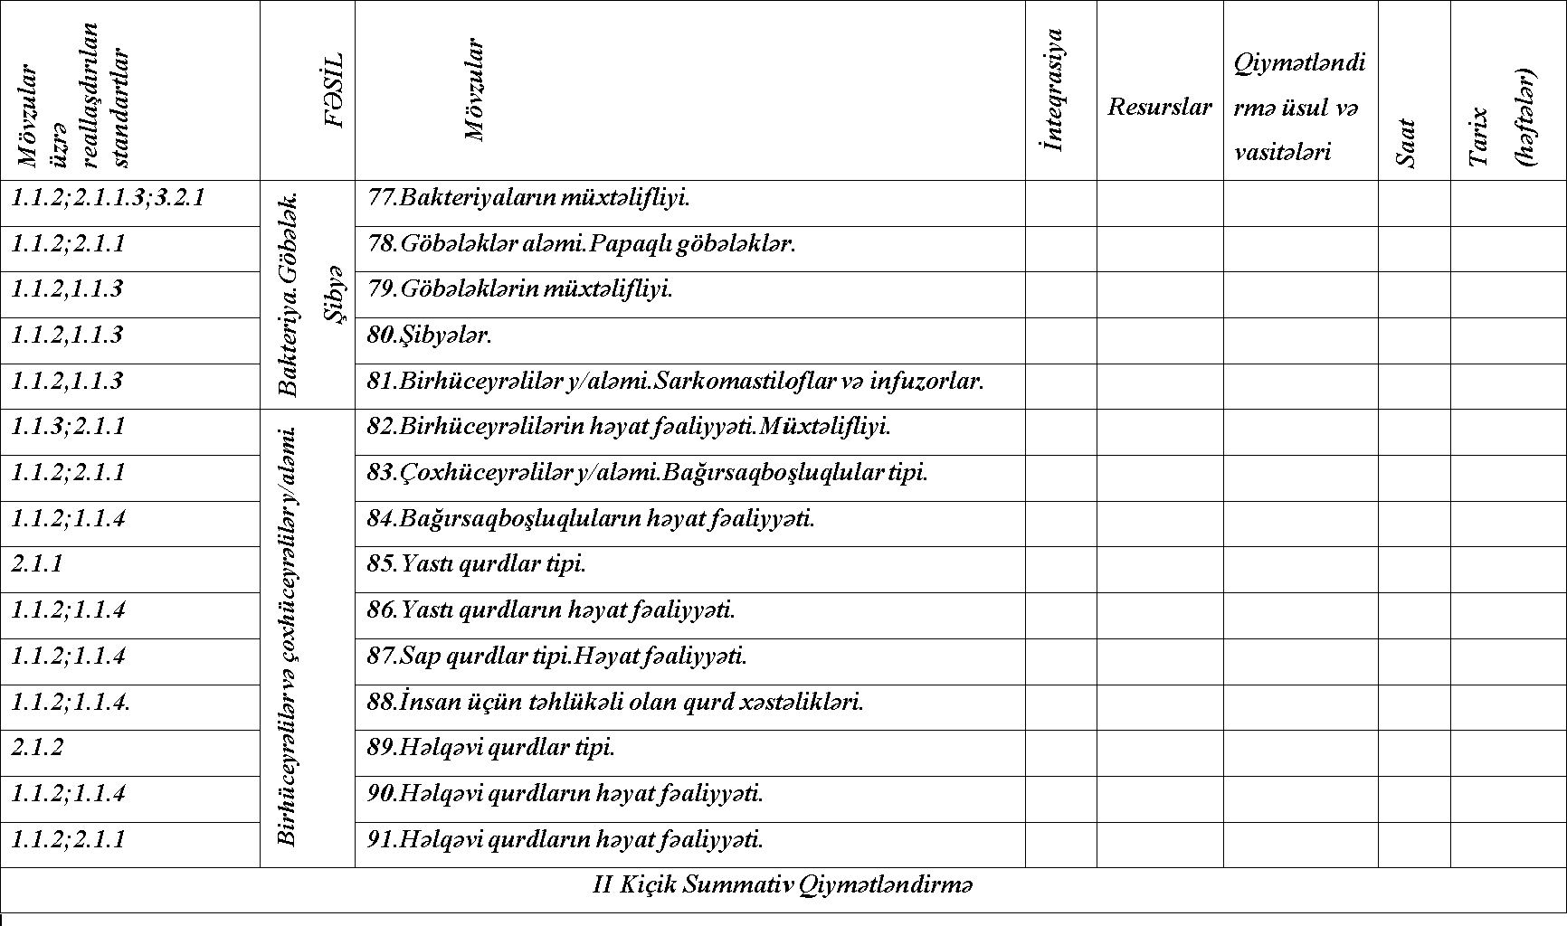

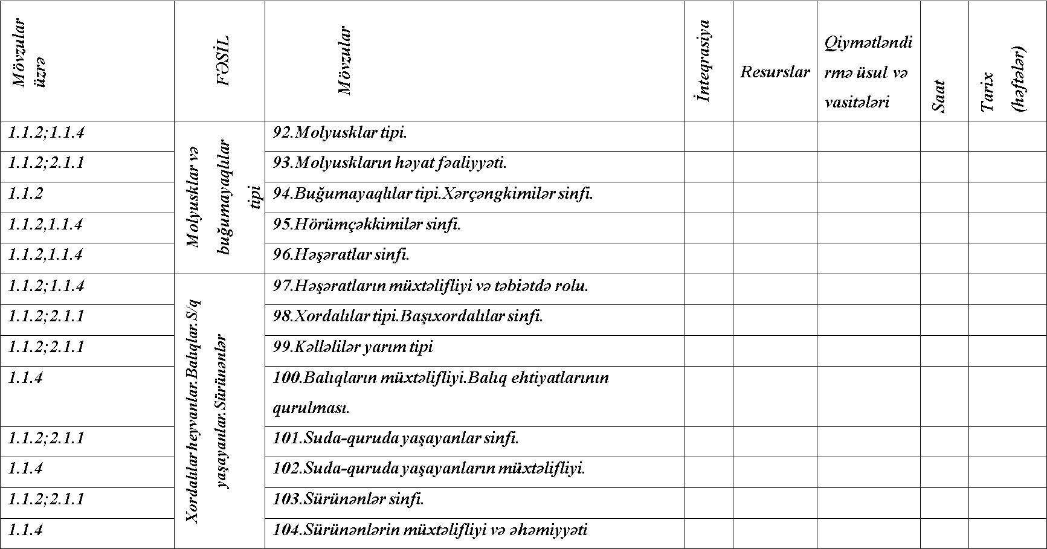

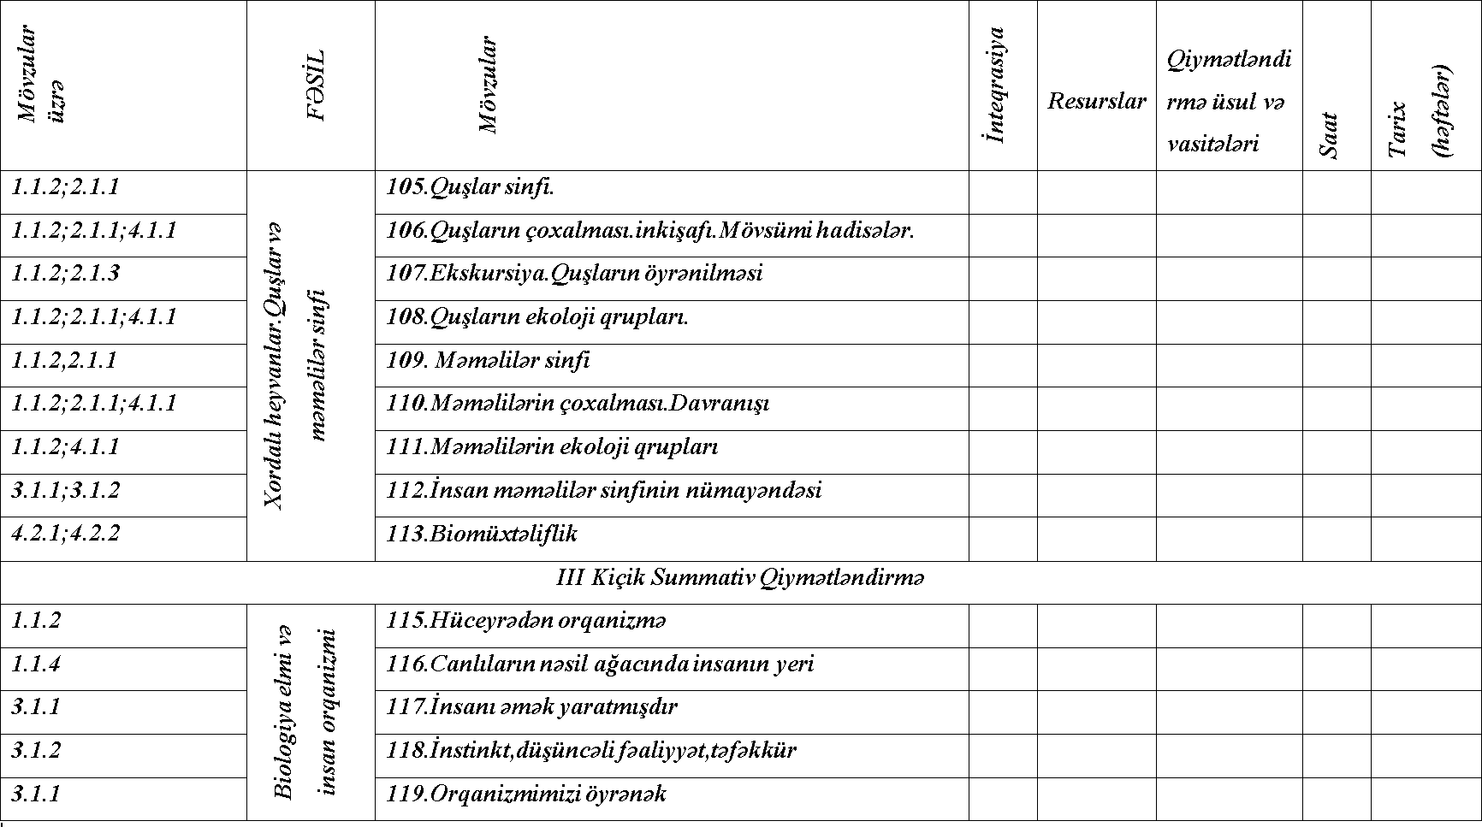

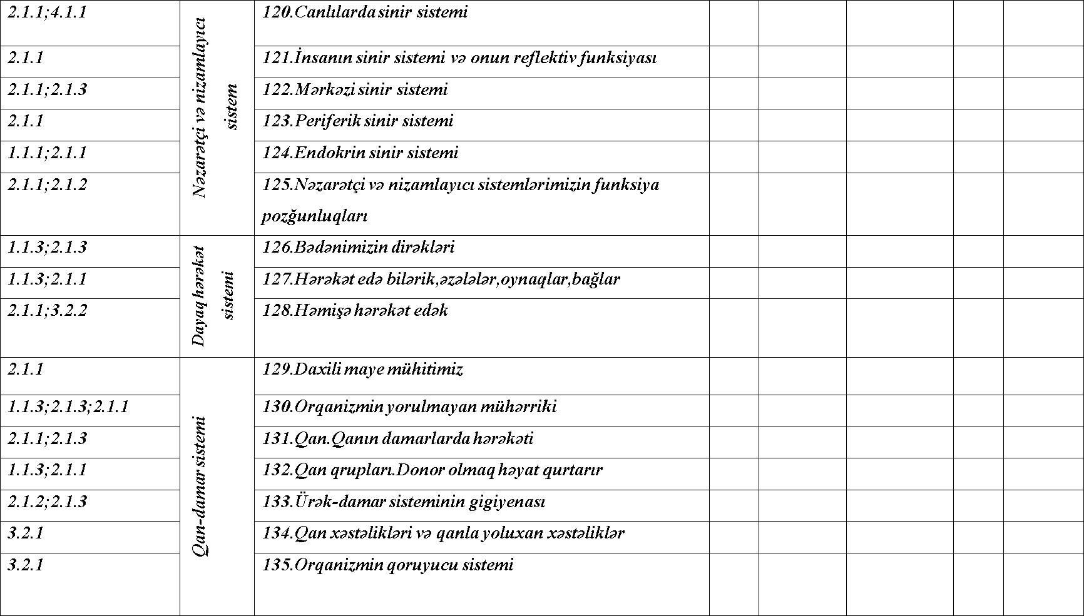

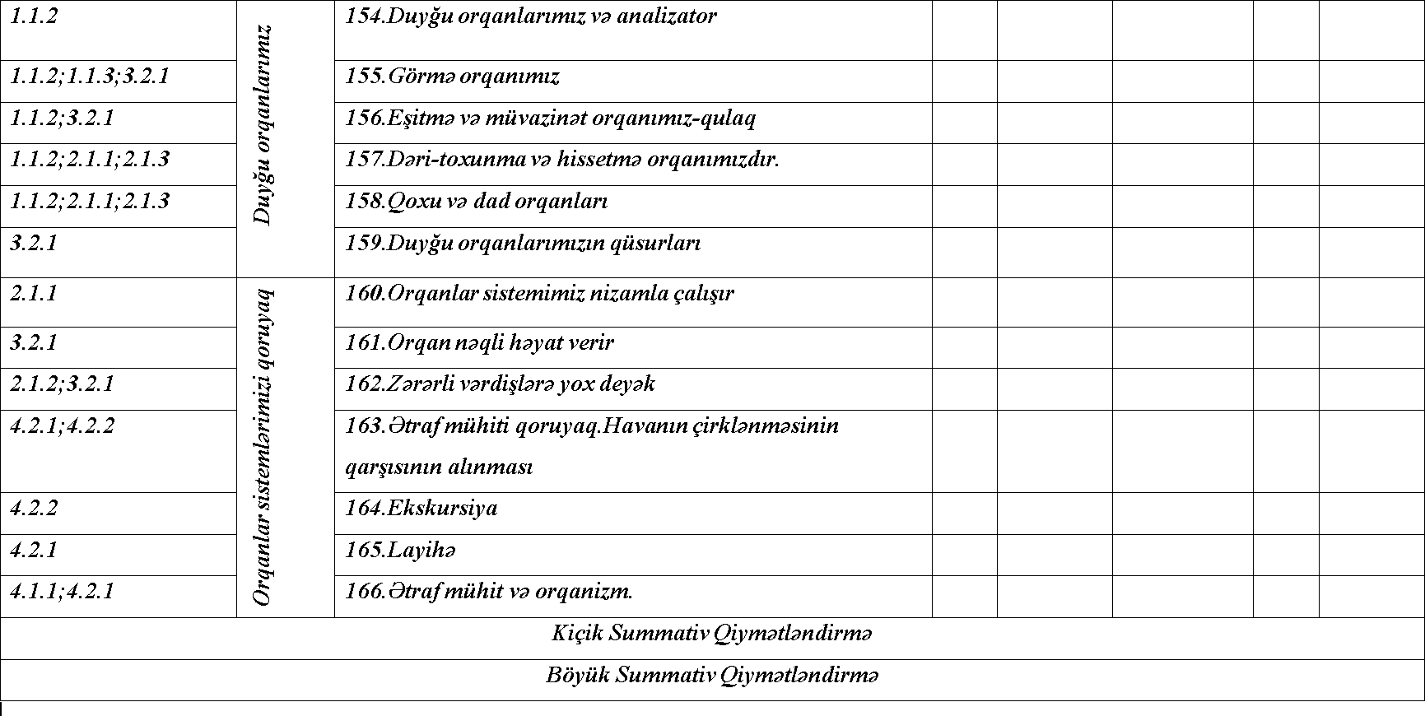

|  |  |  |  |  |  |  |  |
| --- | --- | --- | --- | --- | --- | --- | --- |
| ***2.1.1*** | ***Biosferdə istehsal*** | ***1. Canlılarda qidanlanma*** |  |  |  |  |  |
| ***2.1.1*** | ***2.Canlılarda tənəffüs*** |  |  |  |  |  |
| ***2.1.1*** | ***3.Canlılarda ifrazat*** |  |  |  |  |  |
| ***2.1.1*** | ***4.Canlılarda çoxalma*** |  |  |  |  |  |
| ***2.1.1*** | ***5.Canlılarda qıcıqlanma*** |  |  |  |  |  |
| ***2.1.1*** | ***6. Üzvi maddə istehsalçıları*** |  |  |  |  |  |
| ***2.1.1*** | ***7.Zülal biosintezinin mexanizmi*** |  |  |  |  |  |
| ***2.1.1*** | ***8.Məsələ həlli*** |  |  |  |  |  |
| ***2.1.1*** | ***9.Hüceyrənin enerji mənbəyi-ATF*** |  |  |  |  |  |
| ***2.1.1*** | ***10.Energetik mübadilənin mexanizmi*** |  |  |  |  |  |
| ***2.1.1*** | ***11.Fotosintezin mexanizmi*** |  |  |  |  |  |
| ***2.1.1*** | ***12.Məsələ həlli*** |  |  |  |  |  |
| ***2.1.1*** | ***13.Xemosintez*** |  |  |  |  |  |
| ***14.Kiçik Summativ Qiymətləndirmə*** | | | | | | | |
| ***1.1.2;2.1.2;2.1.3.*** | ***Dəyişkənlik*** | ***15. Canlılarda baş verən mövsüm dəyişikliyi.*** |  |  |  |  |  |
| ***1.1.2;2.1.2*** | ***16. Modifikasiya dəyişikənliyi.*** |  |  |  |  |  |
| ***1.1.2.;2.1.2*** | ***17. Mutasiya irsi dəyişkənlikdir*** |  |  |  |  |  |
| ***1.1.2*** | ***18.Kombinativ və korelyativ dəyişkənlikdir*** |  |  |  |  |  |

|  |  |  |  |  |  |  |  |
| --- | --- | --- | --- | --- | --- | --- | --- |
| ***Mövzular üzrə reallaşdırılan standartlar*** | ***FƏSİL*** | ***Mövzular*** | ***İnteqrasiya*** | ***Resurslar*** | ***Qiymətləndi rmə üsul və vasitələri*** | ***Saat*** | ***Tarix (həftələr)*** |
| ***2.1.1*** | ***Sağlam həyat*** | ***19.Maddələr mübadiləsi.*** |  |  |  |  |  |
| ***2.1.2;2.1.3*** | ***20.Maddələr mübadiləsinə təsir edən amillər.*** |  |  |  |  |  |
| ***2.1.1;2.1.3*** | ***21.Maddələr mübadiləsində baş verən dəyişikliklər.*** |  |  |  |  |  |
| ***2.1.2*** | ***22.Canlılara təsir edən abiotik amillər.*** |  |  |  |  |  |
| ***3.1.2*** | ***23.Ali sinir fəaliyyətinin pozulması və onun qarşısının***  ***alınması*** |  |  |  |  |  |
| ***3.2.2*** | ***24.Hərəkət sağlamlıqdır.*** |  |  |  |  |  |
| ***3.2.2*** | ***25.Düzgün istirahət*** |  |  |  |  |  |
| ***Kiçik Summativ Qiymətləndirmə*** | | | | | | | |

|  |  |  |  |  |  |  |  |
| --- | --- | --- | --- | --- | --- | --- | --- |
| ***Mövzular üzrə reallaşdırılan standartlar*** | ***FƏSİL*** | ***Mövzular*** | ***İnteqrasiya*** | ***Resurslar*** | ***Qiymətləndi rmə üsul və vasitələri*** | ***Saat*** | ***Tarix (həftələr)*** |
| ***3.2.2*** | ***Epidemiologiya*** | ***27.Epidemiologiya və epidemioloji üsullar*** |  |  |  |  |  |
| ***3.2.1;3.2.2*** | ***28.İnfeksiya mənbələri və yoluxma mexanizmi*** |  |  |  |  |  |
| ***3.2.1;3.2.2*** | ***29.Virus xəstəlikləri*** |  |  |  |  |  |
| ***3.2.1;3.2.2*** | ***30.Bakterial xəstəliklər*** |  |  |  |  |  |
| ***3.2.1;3.2.2*** | ***31.Göbələklərin törətdiyi xəstəliklər*** |  |  |  |  |  |
| ***3.2.1;3.2.2*** | ***32.Parazit qurdlara yoluxma*** |  |  |  |  |  |
| ***3.2.1;3.2.2*** | ***33.Birhüceyrəli (ibtidai) heyvanların törətdiyi xəstəliklər*** |  |  |  |  |  |
| ***3.2.1;3.2.2*** | ***34.Buğumayaqlıların törətdiyi və yaydığı xəstəliklər*** |  |  |  |  |  |
| ***3.2.1;3.2.2*** | ***35.Buğumayaqlıların törətdiyi xəstəliklərin*** |  |  |  |  |  |
| ***3.2.1;3.2.2*** | ***36.Yoluxucu xəstəliklərə qarşı mübarizə*** |  |  |  |  |  |
| ***37.Kiçik Summativ Qiymətləndirmə*** | | | | | | | |
| ***1.1.4*** | ***Üzvi aləmin təkamülü*** | ***38.Makrotəkamülü isbat edən paleontoloji dəlillər*** |  |  |  |  |  |
| ***1.1.4*** | ***39.Makrotəkamülü isbat edən paleontoloji dəlillər*** |  |  |  |  |  |
| ***1.1.4*** | ***40.Makrotəkamülü isbat edən embrioloji dəlillər*** |  |  |  |  |  |
| ***1.1.4*** | ***41.Makrotəkamül müqayisəli anatomik dəlillər*** |  |  |  |  |  |
| ***1.1.4*** | ***42.Müasir sistematika və təkamül*** |  |  |  |  |  |
| ***1.1.4*** | ***43.Təkamülün yolları və istiqamətləri*** |  |  |  |  |  |
| ***1.1.4*** | ***44.Yer üzərində canlıların inkişaf tarixi*** |  |  |  |  |  |

|  |  |  |  |  |  |  |  |
| --- | --- | --- | --- | --- | --- | --- | --- |
| ***1.1.4*** |  | ***45.Yer üzərində canlıların inkişaf t. əks etdirən g. cədvəl*** |  |  |  |  |  |

|  |  |  |  |  |  |  |  |
| --- | --- | --- | --- | --- | --- | --- | --- |
| ***3.1.1*** | ***İnsanın tarixi inkişafı*** | ***46.İnsanın təkamülü*** |  |  |  |  |  |
| ***3.1.1;1.1.1*** | ***47.İnsanın təkamülünün embrioloji dəlilləri*** |  |  |  |  |  |
| ***3.1.1;1.1.1*** | ***48.İnsan təkamülünün müqayisəli anatomik dəlilləri*** |  |  |  |  |  |
| ***3.1.1;1.1.1*** | ***49.İnsan təkamülünün paleontoloji dəlilləri*** |  |  |  |  |  |
| ***3.1.1*** | ***50.Ən qədim insanlar*** |  |  |  |  |  |
| ***3.1.1*** | ***51.Qədim və ilk müasir insanlar*** |  |  |  |  |  |
| ***1.1.1;2.1.1*** | ***Genetika*** | ***52.Genetika irsiyyət və dəyişkənlik haqqında elm*** |  |  |  |  |  |
| ***2.1.1*** | ***53.Monohibrid çarpazlaşma*** |  |  |  |  |  |
| ***2.1.1*** | ***54.Dihibrid və polihibrid çarpazlaşma*** |  |  |  |  |  |
| ***2.1.1*** | ***55.İlişikli irsiyyət*** |  |  |  |  |  |
| ***1.1.2;2.1.1*** | ***56.Cinsiyyətin genetikası*** |  |  |  |  |  |
| ***1.1.2;1.1.3;4.1.1*** | ***57.İnsan genetikası və tibb elmi*** |  |  |  |  |  |
| ***1.1.2;1.1.3;4.1.1*** | ***58.İnsan genetikası və tibb elmi*** |  |  |  |  |  |
| ***2.1.1*** | ***59.Genotip tam bir sistem kimi*** |  |  |  |  |  |
| ***2.1.1*** | ***60.Genlərin qarşılıqlı təsiri*** |  |  |  |  |  |
| ***1.1.4;2.1.1*** | ***61.Genetika və təkamül nəzəriyyəsi*** |  |  |  |  |  |

|  |  |  |  |  |  |  |  |
| --- | --- | --- | --- | --- | --- | --- | --- |
| ***62.Kiçik Summativ Qiymətləndirmə*** | | | | | | | |
| ***4.2.2*** | ***Ətraf mühitin***  ***qorunmasl və bərpası*** | ***63.Orqanizmlərin qarşılıqlı təsiri*** |  |  |  |  |  |
| ***4.2.1;4.2.2*** | ***64.Biomüxtəliflik və onların qorunması yolları*** |  |  |  |  |  |
| ***4.2.2*** | ***65.Qida zənciri və ekoloji piramida*** |  |  |  |  |  |
| ***4.2.1;4.2.2;4.1.1*** | ***66.Havanın çirklənməsi qlobal ekoloji problem kimi*** |  |  |  |  |  |
| ***4.2.2*** | ***67.Maddələr dövranı*** |  |  |  |  |  |
| ***Ümumiləşdirici dərs*** | | | | | | | |
| ***Kiçik Summativ Qiymətləndirmə*** | | | | | | | |
| ***Böyük Summativ Qiymətləndirmə*** | | | | | | | |